Филинюка Артема Олеговича
на тему: Розробка веб сайту для компанії «Агроспецмонтаж ЛТД»

ЗМІСТ

ВСТУП 8
1. ТЕОРЕТИЧНІ АСПЕКТИ РОБРОБКИ ВЕБ-РЕСУРСІВ 9
1.1 Огляд сучасних технологій розробки веб-ресурсів 10
1.2 Аналіз особливостей розробки веб-ресурсів для комерційних
потреб 11
1.3 Дослідження сучасних тенденцій веб-дизайну 12
Висновок до розділу 1 22
2. АНАЛІЗ ВИМОГ БІЗНЕСУ ДО ОНЛАЙН-ПЛАТФОРМИ 24
2.1 Аналіз сучасного стану веб-сайтів для бізнесу 24
2.2 Аналіз вимог комерційних компаній до веб-сайту 27
2.3 Визначення ключових функцій веб-сайту для комерційного
використання 28
Висновок до розділу 2 29
3. РОЗРОБКА ВЕБ-ПРОЄКТУ ДЛЯ КОМЕРЦІЙНОЇ КОМПАНІЇ ТОВ «Агроспецмонтаж ЛТД» 31
3.1 Визначення технічних вимог та розробка архітектури 31
3.2 Розробка дизайну та користувацького інтерфейсу веб-сайту 36
3.3 Вибір необхідного функціоналу та інструментів веб-сайту 43
3.4 Підвищення ефективності веб-проєкту через оптимізацію та SEO 44
Висновок до розділу 3 46
4. ТЕСТУВАННЯ ТА ПІДТРИМКА ВЕБ-ПРОЄКТУ 49
4.1 Тестування функціональності сайту 49
4.2 Обслуговування та управління веб-сайтом після введення
в експлуатацію 55
Висновок до розділу 4 55
ВИСНОВКИ ТА РЕКОМЕНДАЦІЇ 57

ПЕРЕЛІК СКОРОЧЕНЬ ТА УМОВНИХ ПОЗНАК

CDN − Content Delivery Network
CMS − Content Management System
CSS − Cascading Style Sheets
CSV − Comma-Separated Values
DNS − Domain Name System
HTML − HyperText Markup Language
HTTP − HyperText Transfer Protocol
HTTPS − HyperText Transfer Protocol Secure
JSON − JavaScript Object Notation
PHP − HyperText Preprocessor
RGB − Red, Green, Blue
SMTP − Simple Mail Transfer Protocol
SQL − Structured Query Language
SSL − Secure Sockets Layer
XML − Extensible Markup Language
БД − База даних
ОС − Операційна Система
ПЗ − Програмне Забезпечення

ВСТУП

У сучасному світі Інтернет невпинно розвивається та модернізується, через що його вплив на життя стає більш важливим. Тепер створення веб-сайту не лише спосіб розміщення інформації в мережі. Вони стали невід’ємною складовою діяльності компаній, установ, організацій та приватних осіб. Візитна картка компанії, рекламування, продаж товарів, соціальна взаємодія, – це лише деякі можливості, які можуть надати сучасні сайти.
В умовах постійного розвитку цифрового середовища, наявність веб-сайту може значно розширити можливості компаній та організацій, адже Інтернет використовують мільйони користувачів у різних куточках планети, що дозволяє залучати не лише локальних клієнтів, а й глобальних.
Веб-сайт надає клієнтам та відвідувачам зручний та швидкий спосіб отримання інформації про компанію, її товари та послуги і зв’язок з підтримкою. В теперішній час більшість людей віддають перевагу онлайн-взаємодії ніж традиційним методам.
Тому основна мета бакалаврської роботи – дослідження методів розробки, сучасного стану веб-сайтів та на основі отриманих результатів створення власно веб-проєкту для компанії «Агроспецмонтаж ЛТД».
Основні аспекти дослідження сформульовані таким чином:
- Проаналізувати сучасні технології розробки;
- Визначити основні особливості розробки комерційних платформ;
- Виділити необхідний функціонал проєкту;
- Проєктування користувацького та адаптивного дизайну;
- Тестування;
В даній роботі розглядається створення веб-сайту
Отримані результати корисні для різних зацікавлених сторін: розробників, замовників, користувачів та ін. Також результати будуть корисні для забезпечення конкурентоспроможності.
Створення веб-сайту для компанії дозволить підвищити впізнаваність бренду та залучити більшу кількість клієнтів використовуючи мережу Інтернет.

1. ТЕОРЕТИЧНІ АСПЕКТИ РОБРОБКИ ВЕБ-РЕСУРСІВ

1.1 Огляд сучасних технологій розробки веб-ресурсів

Для розробки веб-ресурсів існує два основні методи:
- Програмування;
- Використання спеціалізованого ПЗ.

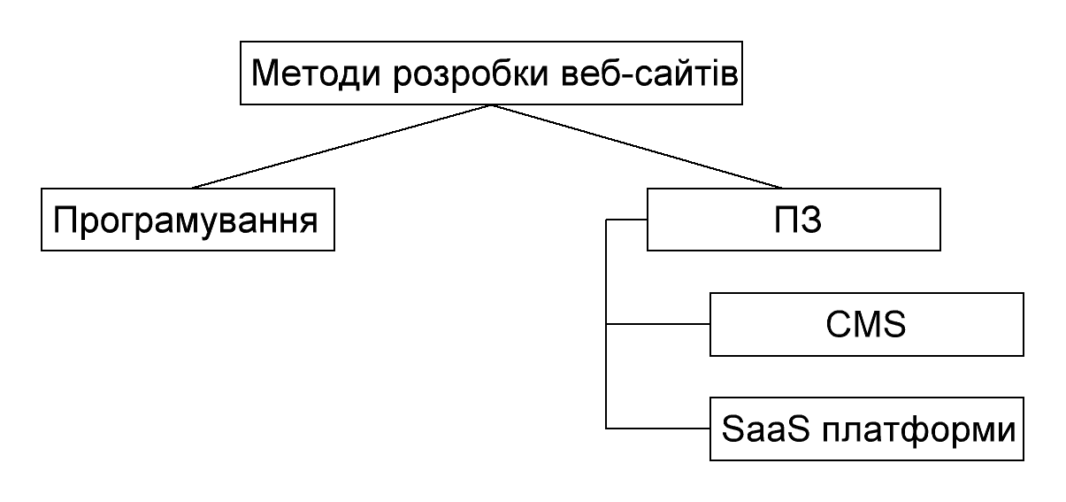
Рисунок 1.1 – Методи розробки веб-сайтів

Програмування для розробки передбачає використання різних мов програмування та інших технологій:
- HTML – створення основи сторінки;
- CSS – стилізація сторінки;
- JavaScript – додавання інтерактивних подій та можливості взаємодії з користувачем;
- Фреймворки та бібліотеки – спрощення та пришвидшення процесу розробки типових задач.
Такий спосіб потребує високих затрат часу на вивчення мов програмування та розробка в порівнянні з використанням спеціалізованого ПЗ займає більше часу, але не має обмежень для розробника, тобто дозволяє створити веб-проєкти із специфічними вимогами.
Програмне забезпечення для створення веб-сайтів поділяється на дві категорії: CMS та Saas платформи.
CMS (Content management system) – система керування вмістом, за допомогою якої виконується керування контентом веб-ресурсу. Панель керування, або консоль, виконує всі маніпуляції над об’єктами. Основна перевага CMS – щоб створити і працювати з сайтом не обов’язково володіти навичками програмування. Також перевагами є можливість створити сайт самостійно і за короткий час, зручність керування вмістом. Недоліком є те, що дані системи мають обмеження. Деякі функції складно або взагалі неможливо впровадити без втручання у вихідний код. Інколи розробка обмежується розробниками плагінів, які припиняють розробку та оновлення, що призводить до проблем із сумісністю в майбутньому.
SaaS платформи, як і CMS, надають можливість швидкого та простого створення веб-сайтів. Основною відмінністю є те, що такі платформи залежать від постачальника послуг та мають меншу гнучкіть.

1.2 Аналіз особливостей розробки веб-ресурсів для комерційних потреб

Комерційні веб-ресурси мають свої особливості, які потрібно розглянути та врахувати перед початком розробки. Ці особливості наведено у законі України «Про електронну комерцію» [1]. Нижче наведено основні з них:
Стаття 5 пункт 1:
- свобода конкуренції та забезпечення її сумлінності;
- забезпечення доступу до інформації всіх учасників відносин у сфері електронної комерції;
- доступність комерційних електронних повідомлень та можливість обмеження їх надходження;
- дотримання законодавства про державну мову.
Стаття 5 пункт 4:
Якщо для провадження діяльності з розповсюдження певних товарів, виконання робіт чи надання послуг законом передбачено обов’язковість отримання ліцензії або дозвільного документа, суб’єкт електронної комерції може здійснювати реалізацію таких товарів, робіт, послуг виключно з моменту отримання ліцензії або дозволу на провадження відповідного виду діяльності.
Стаття 7 пункт 1:
Продавець (виконавець, постачальник) товарів, робіт, послуг в електронній комерції під час своєї діяльності та у разі поширення комерційного електронного повідомлення зобов’язаний забезпечити прямий, простий, стабільний доступ інших учасників відносин у сфері електронної комерції до такої інформації:
- повне найменування юридичної особи або прізвище, ім’я, по батькові фізичної особи - підприємця;
- місцезнаходження юридичної особи або місце реєстрації та місце фактичного проживання фізичної особи - підприємця;
- адреса електронної пошти та/або адреса інтернет-магазину;
- ідентифікаційний код для юридичної особи або реєстраційний номер облікової картки платника податків для фізичної особи - підприємця, або серія та номер паспорта для фізичної особи - підприємця, яка через свої релігійні переконання відмовилася від прийняття реєстраційного номера облікової картки платника податків та офіційно повідомила про це відповідний податковий орган і має відмітку в паспорті;
- відомості про ліцензію (серія, номер, строк дії та дата видачі), якщо господарська діяльність підлягає ліцензуванню;
- щодо включення податків у розрахунок вартості товару, роботи, послуги та, у разі доставки товару, інформація про вартість доставки;
- інші відомості, що відповідно до законодавства підлягають оприлюдненню;
Підсумовуючи ці пункти, веб-ресурс повинен мати такі особливості:
- Увесь контент сайту повинен бути на українській мові;
- Інформація, щодо продукції, має бути чіткою, зрозумілою та доступна всім особам;
- Інформацію про особу-підприємця, електронну пошту сайту, відомості про ліцензію, ідентифікаційний код або номер облікової картки платника податків;
- Ціна має включати інформацію про: податки, послуги та вартість доставки.

1.3 Дослідження сучасних тенденцій веб-дизайну

1.3.1 Гарнітура
Вибір гарнітури та шрифту впливає на інформаційне наповнення веб-сайту. Серед нинішнього різноманіття іноді складно зробити правильний вибір. Для кращого користувацького досвіду, на веб-сайтах з великою кількістю контенту, наприклад інтернет-магазин, кращим варіантом буде використання гарнітур виду гротеск, тобто без засічок, оскільки на екранах пристроїв підвищується читабельність. Для заголовків краще використати шрифт з більшою насиченістю або товщиною для виділення їх фоні іншого тексту. Ще одним варіантом виділення заголовка є використання іншої гарнітури.
Нижче наведено основні шрифти тексту 50 популярних веб-сайтів.

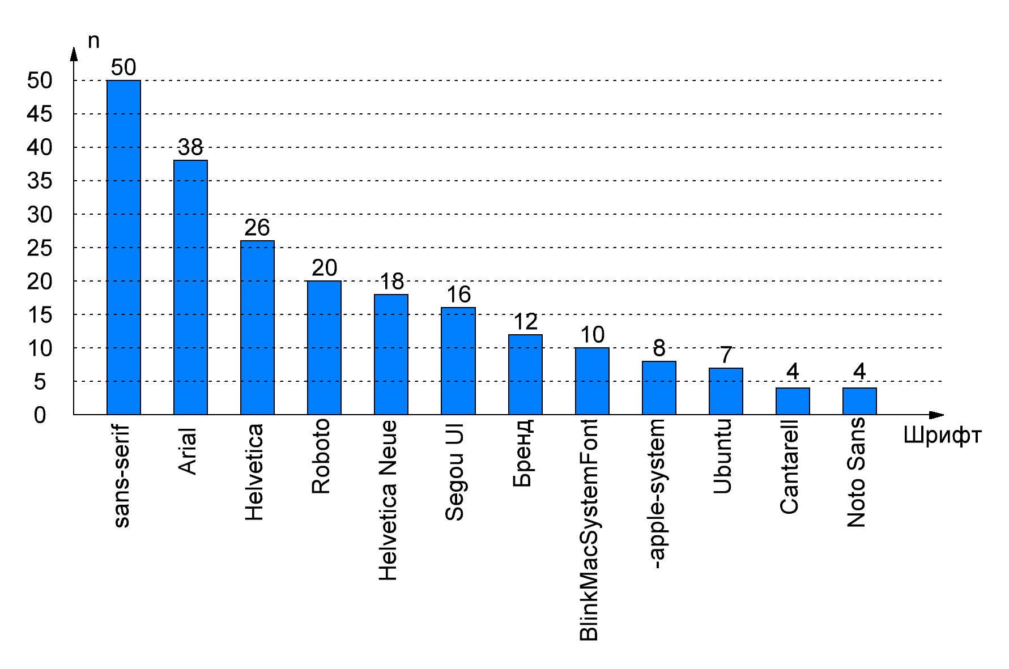
Рисунок 1.2 – Популярні гарнітури

Лідируючі позиції займають гарнітури sans-serif та Arial. Вони не використовуються на сайтах як основні і є лише резервними, за винятком деяких веб-сайтів, наприклад Wikipedia, де сімейство шрифтів sans-serif є єдиним і основним.
Sans-serif – термін, що означає «без засічок», тобто це шрифти, які не мають додаткових декоративних елементів. Замість цього, літери мають просту форму. Використання sans-serif дає вказівку веб-браузеру використовувати будь-який шрифт без засічок. Це забезпечує коректне відображення сторінки навіть тоді, коли основний шрифт недоступний.
Arial посідає друге місце за використанням, але теж є резервною гарнітурою. Це пояснюється тим, що вона за замовчуванням встановлена на пристроях з різними операційними системами та часто використовується як стандартна у багатьох програмах.
Roboto - сучасна гарнітура, розроблена компанією Google. Відома своєю високою читабельністю та універсальністю, що робить її однією з найпопулярніших гарнітур для веб-сайтів та мобільних додатків.
Гарнітура Helvetica відома своєю чистотою, простотою та універсальністю та чудово підходить для різних типів дизайну, включаючи веб-дизайн, друкарську продукцію, логотипи, плакати та багато іншого. Helvetica використовується в багатьох великих брендах та має широкий розповсюдження як у дизайнерських, так і у комерційних проєктах. Основні особливості гарнітури Helvetica включають такі особливості:
- прямі, геометричні літери;
- рівномірний зважений шрифт;
- відсутність засічок.
Ці характеристики надають їй високу читабельність та є відмінним вибором для використання в різних контекстах дизайну.
Великі веб-проєкти, такі як Ikea, Megogo, Netflix, Rozetka та ін., використовують власні брендові гарнітури, для виділення власної ідентичності та стилю. Створення власної гарнітури задача не з простих і потребує досвідченого фахівця. Але використання тільки брендової гарнітури не є доцільним, оскільки є можливість недоступні на деяких пристроях чи зменшення швидкості завантаження сторінок, тому потрібно передбачити резервні варіанти.
Гарнітури -apple-system та BlinkMacSystemFont вбудовані шрифти пристроїв компанії «Apple». -apple-system використовується на пристроях з ОС macOS і iOS та автоматично обирає найкращий системний шрифт для конкретної платформи. BlinkMacSystemFont – використовується пристроями з ОС macOS на веб-сайтах у браузері «Google Chrome». Як і -apple-system, також автоматично обирає найкращий варіант. В основному, для даних операційних систем буде обрано шрифт San Francisco, тобто стандартний шрифт пристроїв «Apple».
Гарнітура Ubuntu була розроблена для операційної системи Ubuntu Linux. Головною метою її розробки було створення спеціалізованого шрифту для користувацького інтерфейсу ОС. Основні характеристики гарнітури Ubuntu включають:
- чіткість літер;
- збалансований дизайн;
- оптимальну пропорційність символів.
Ці особливості роблять гарнітуру Ubuntu чудовим вибором для відображення тексту в графічному інтерфейсі операційної системи та веб-браузері ОС Linux, забезпечуючи гарний користувацький досвід.
Також дослідження гарнітур та шрифтів показало велике різноманіття використаних гарнітур. Крім результатів, поданих на рис.1.1, виявлено використання ще 23 унікальних гарнітур.

1.3.2 Насиченість та розмір тексту
Кожна гарнітура має у своєму складі декілька варіантів накреслень шрифту за насиченістю – thin, light, regular, medium, bold, black. Також для кожного варіанту доступний курсивний текст. Нижче наведено таблицю значень насиченості тексту. [2]
Значення | Назва
100 | Thin
200 | Extra light  Ultra Light
300 | Light
400 | Normal  Regular
500 | Medium
600 | Semi bold  Demi Bold
700 | Bold
800 | Extra Bold  Ultra Bold
900 | Black  Heavy
950 | Extra Black  Ultra Black
Таблиця 1.1 – Варіанти накреслення тексту за насиченістю.
Використання різної насиченості тексту створює чітку ієрархію інформації на сторінці:
- Для заголовків використовуються більш товсті шрифти для виділення важливості інформації - 950, 900, 800;
- Підзаголовки теж використовують більш товсті шрифти, але менші за основні заголовки – 700, 600, 500;
- Основний текст використовує стандартну насиченість або нормальну для того, щоб не перенавантажувати очі користувача – 400;
- Шрифти з малими значеннями насиченості можуть використовуватися, наприклад, для додаткової, але менш важливої інформації в тексті.
Розмір тексту також є невід’ємною складовою дизайну сторінок. Читаючи дрібний текст веб-сайту, користувач сильно навантажує очі, що може змусити його залишити сторінку, або навпаки – використання завеликого тексту також збільшує навантаження на очі і змушує відвідувача частіше гортати сторінку, що також позначається на тривалості перебування та відвідуваності сторінки. Тож точно підібраний розмір основного тексту та заголовків допомагає користувачам виділити необхідну інформацію та краще орієнтуватися в змісті.
Для основного тексту, в основному, використовують розміри 16-18 px, що задовольняє потреби користувачів різних пристроїв.
Розмір для заголовків може значно відрізнятися в залежності від рівня заголовка та дизайну сайту. Найчастіше використовувані значення розмірів для різних заголовків наведено в таблиці нижче:

Тип заголовка | Розмір
H1 | 32-36
H2 | 24-30
H3 | 20-24
H4 | 16-20
H5 | 14-18
Таблиця 1.2 – Розміри заголовків

1.3.3 Кольорова палітра
Проаналізувавши популярні веб-сайти, проглядається така тенденція:
- Веб-сайт має основний колір;
Основний колір відповідає бренду та задає оформлення всьому веб-сайту. Зазвичай використовується для виділення важливих елементів, заголовків або фону. Також можливий варіант кількох основних кольорів.
- Сторінка також містить один або кілька додаткових кольорів;
Додаткові кольори використовуються для контрастності з основним кольором.
- Нейтральні кольори;
Білі, сірі та чорні відтінки використовуються як фон для покращення читабельності.
- Контрастність;
При виборі кольорів, важливо забезпечити необхідну контрастність між текстом та фоном. Є два основні варіанти – темний текст на світлому фоні, або навпаки – світлий текст на темному фоні.
Як приклад, нижче розглянуто веб-сайт поштової компанії «Укрпошта».
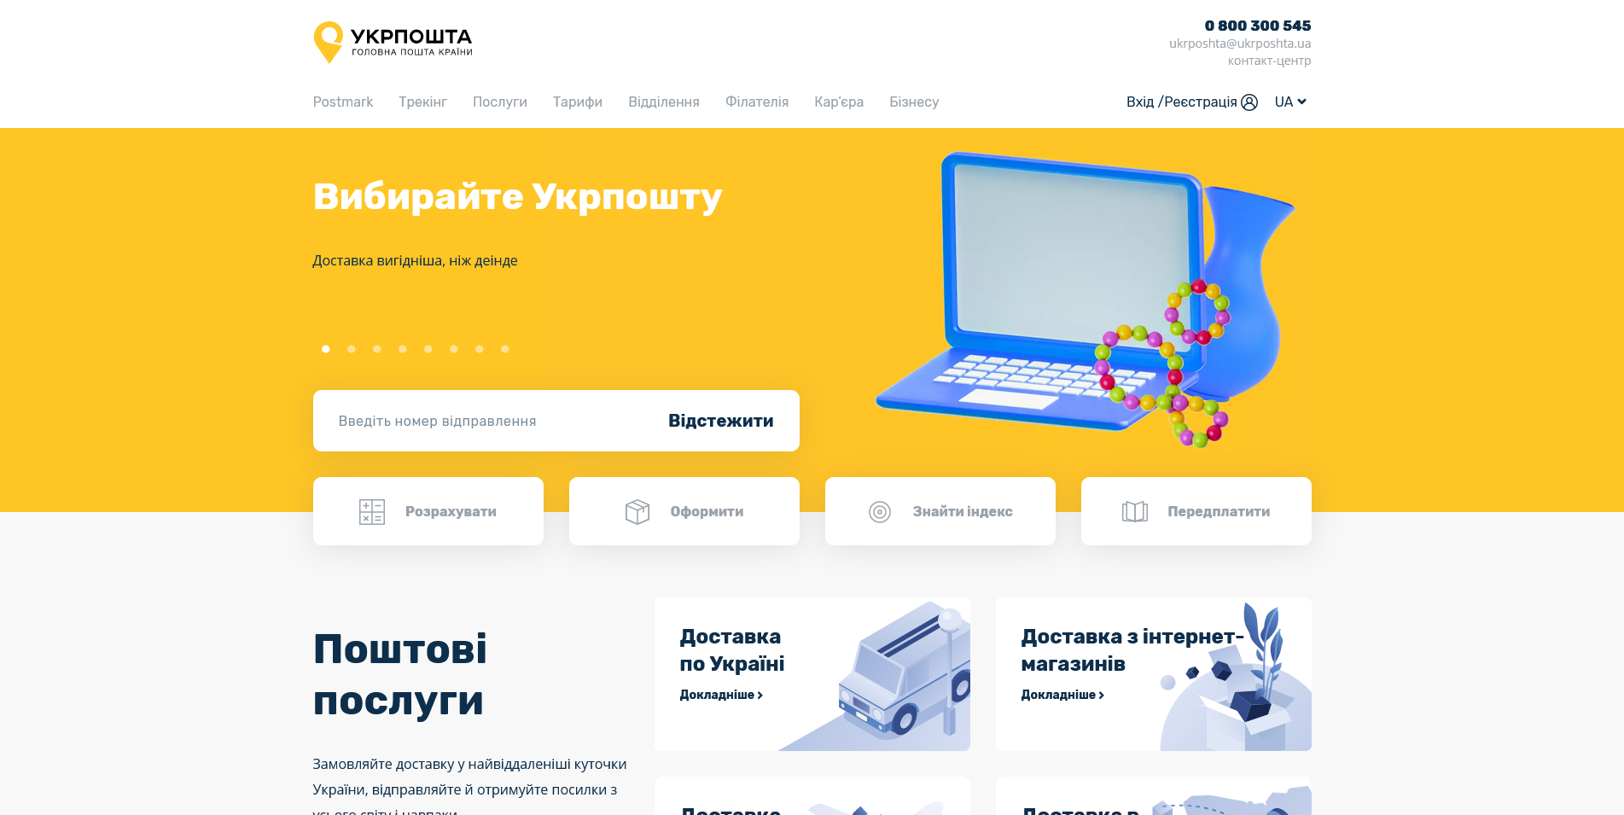
Рисунок 1.3 – Головна сторінка «Укрпошти»

На головній сторінці проглядається основний жовтий колір, який виступає в ролі фону для важливих елементів, нейтральний білий колір, що є фоном для поля введення та елементів. Фон сторінки має нейтральний сірий відтінок, завдяки якому межі елементів з білим кольором фону добре проглядаються.
Також присутній добре підібраний додатковий колір – темний відтінок синього.


Рисунок 1.4 – Додатковий колір

На сторінці використано обидва варіанти контрастності тексту.

1.3.4 Навігація
Навігація – невід’ємний елемент будь-якого веб-сайту, необхідний для спрощення та збільшення ефективності пошуку потрібної інформації, забезпечення зручного та інтуїтивного використання.
Блок меню навігації розташовується зверху сторінки (рідше збоку) та займає всю її ширину. В залежності від тематики, може мати різне наповнення. Для веб-сайту з відносно невеликою кількістю інформації спостерігається такі способи організації меню навігації:
А) Логотип розміщується з лівого боку, а елементи навігації – з правого
Б) Елементи навігації – зліва, логотип – по центрі та з правого боку, зазвичай, знаходяться номер телефону, або менш важливі елементи навігації, наприклад кнопка перемикання мови, вхід до особового кабінету тощо.
В) Логотип знаходиться зверху по центрі та блок, в якому він знаходиться, займає всю ширину сторінки. Елементи навігації знаходиться під логотипом по центрі.

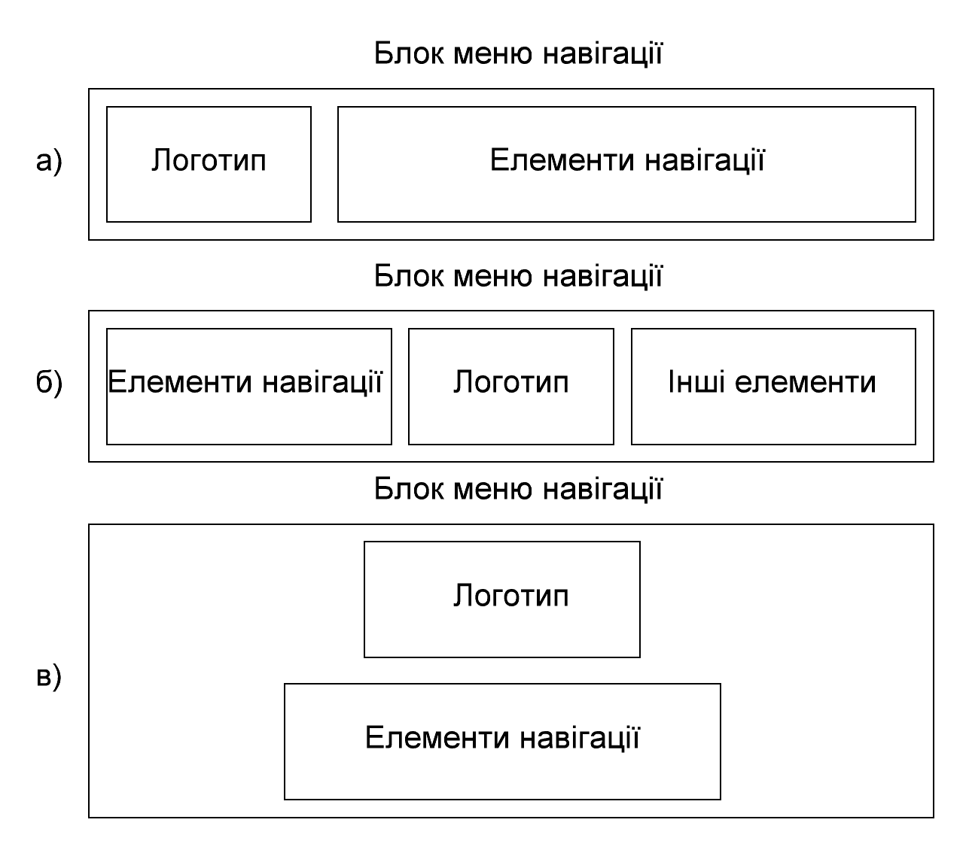
Рисунок 1.5 – Способи організації меню навігації

В ролі елементів навігації виступають посилання на інші сторінки веб-сайту. Їх назви повинні бути такими, щоб користувачу було легко зрозуміти, куди він потрапить та яку інформацію зможе побачити, натискаючи на ці посилання. Кількість елементів варіюється від чотирьох до дев’яти, в залежності від кількості інформації.

Рисунок 1.6 – Приклад меню навігації

Але всі вище згадані варіанти не є строгими, а лише найпоширенішими. Вигляд меню навігації може змінюватися в залежності від розробника та компанії і бути унікальним.
Для великих комерційних платформ, таких як інтернет магазини чи маркетплейси, реалізація меню навігації має значні відмінності. Велика кількість товарів та їх категорій не дозволяє розмістити всю необхідну для відвідувача інформацію в звичайному горизонтальному меню, тому використовуються поєднання горизонтально варіанту з вертикальним.

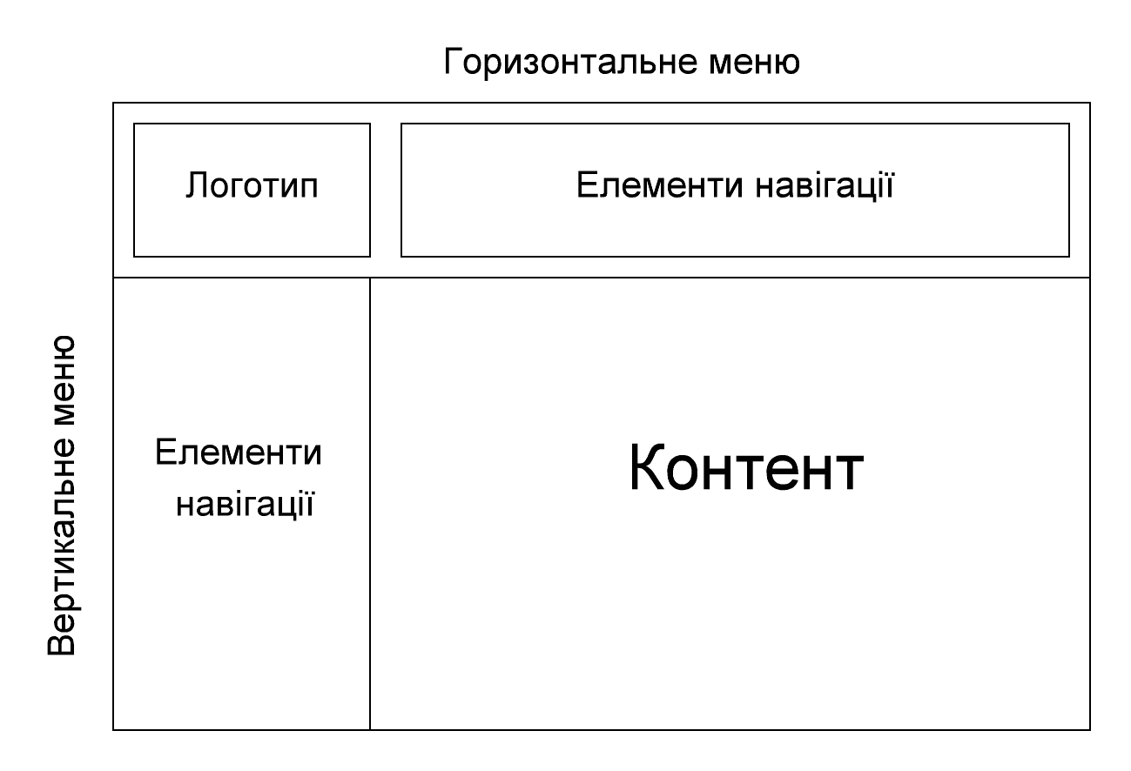
Рис. 1.7 – Поєднання горизонтального та вертикального меню навігації

Даний спосіб реалізації меню надає можливість вмістити більше інформації необхідної відвідувачам для простішої взаємодії.
Вертикальне меню може використовується разом із спливаючим. Спливаюче меню має два варіанти реалізації: перший – при клацанні миші на відповідному пункті, що показує пункти меню нижчого рівня. Другий – при наведені курсора миші. В даному випадку спостерігається другий варіант.

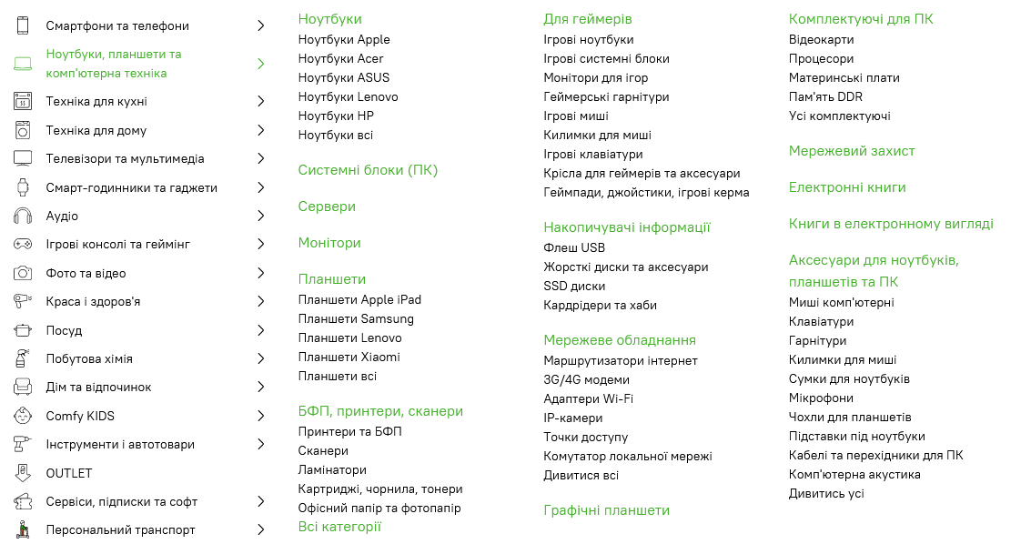
Рисунок 1.8 – Приклад горизонтально та спливаючого меню Інтернет-магазину «Comfy»

На ресурсах, з великою кількістю сторінок та категорій, для підвищення ефективності орієнтації користувачів використовуються «Хлібні крихти» (англ. Bread-crumbs). «Хлібні крихти» надають інформацію про місцезнаходження користувачу, дозволяючи простежити шлях від початку і до нинішньої точки.

Рисунок 1.9 – Приклад «Хлібних крихт» інтернет-магазину «Rozetka»

З рис. 1.5 можна простежити шлях користувача: головна сторінка → категорія «Комп’ютери та ноутбуки» → підкатегорія «Ноутбуки» → «Ноутбуки HP».
«Хлібні крихти» відображаються на сторінці як рядок з посиланнями, кожне з яких має відповідну ієрархію.
Під час переходу відвідувачів на різні сторінки сайту, назва вкладки браузера може змінюватися відповідно до вмісту сторінки, коротко описуючи, який вміст представлений на даній сторінці. Наприклад, якщо користувач перейде до категорії «Ноутбуки», то назва вкладки у веб-браузері зміниться на «Ноутбуки».


Рисунок 1.10 – Приклад зміни назви вкладки браузера при переході до категорії «Товари для дому» Інтернет-магазину «Rozetka»

Зміна імені вкладки відповідно до контенту є важливою для поліпшення користувацького досвіду. Це допомагає користувачам швидше зорієнтуватися між сторінками, відкритими у браузері, та легше знаходити необхідну інформацію.

1.3.5 Візуальні акценти та інтерактивність у веб-дизайні
Використання якісних зображень товарів та банерів значно впливає на сприйняття та взаємодію користувачів із сайтом. На головних сторінках часто можна побачити великі та яскраві банери, які містять інформації про поточні акції та пропозиції. На сторінках продуктів якісні фотографії відіграють ключову роль, адже покупець з меншою долею ймовірності придбає товар без зображень.
Інтерактивність – сучасний важливий елемент у веб-дизайні. Поняття інтерактивний веб-сайт означає, що веб-сайт буде відповідати на дії користувача за попередньо розробленим сценарієм.
Інтерактивність на сайті включає такі елементи:
- Кнопки та посилання;
- Форми;
- Меню навігації;
- Анімації;
- Спливаючі вікна;
- Відео та аудіо.
На сучасних веб-сайтах можна помітити використання різних анімацій:
- При наведенні на кнопки змінюється їх фон;
- При наведенні на посилання змінюється колір тексту та можлива поява додаткових елементів, як от підкреслення;
- Наведення на фото збільшує його розміри, що дозволяє краще роздивитись товар;
- На сторінці магазину при наведенні на конкретний товар можлива поява додаткових полів з інформацією;
- Плавні анімації появи елементів;
- Анімації завантаження контенту;
- Анімації при прокручуванні та ін.

Висновок до розділу 1

У веб-розробці присутні кілька основних методів розробки, а саме:
- Програмування;
- Програмне забезпечення;
Ці методи мають свої переваги та недоліки:

Метод | Час розробки | Час вивчення | Автоматизація | Гнучкість | Знання програмування
Програмування | - | - | - | + | -
ПЗ | + | + | + | +/- | +
Таблиця 1.3 – Переваги та недоліки методів розробки
Примітки:
- «+» означає, що даний аспект є перевагою;
- «-» - даний аспект є недоліком;
- «+/-» - аспект може варіюватися в залежності від поставлених задач.

Важливою деталлю при розробці є врахування вимог законодавства України, а саме закону України «Про електронну комерцію». Вони є обов’язковими для законної діяльності веб-сайту. Основні вимоги полягають у відкритому доступі до інформації про фізичну особу, способи зв’язку, ліцензії та сертифікати і відомості про податки та ціну доставки.
При розробці дизайну сайту необхідно виконати такі етапи:
- Вибір кольоровою палітри для сайту – основний колір, додаткові кольори з високою контрастністю, нейтральні кольори;
- Обрати гарнітуру або декілька, які б відповідали бренду та забезпечували необхідну читабельність;
- Використовувати різні значення насиченості та розміру для заголовків, підзаголовків та основного тексту для надання ієрархії змісту;
- Обрати необхідні елементи навігації. Вибір залежить від розмірів веб-сайту.
- Використовувати візуальні та інтерактивні елементи.
При розробці веб-сайту важливо враховувати різні методи розробки, переваги та недоліки кожного з них, а також відповідати вимогам законодавства та провести комплексний аналіз дизайну, включаючи вибір кольорової палітри, гарнітури шрифтів та елементів навігації, а також використання візуальних та інтерактивних елементів для створення зручного та привабливого інтерфейсу.

2. АНАЛІЗ ВИМОГ БІЗНЕСУ ДО ОНЛАЙН-ПЛАТФОРМИ

2.1 Аналіз сучасного стану веб-сайтів для бізнесу

Для розробки власного веб-сайту для бізнесу необхідно виконати аналіз їхнього сучасного стану. Як приклад, розглянуто один з найпопулярніших українських комерційних веб-сайтів «Rozetka».
«Розетка» - український інтернет-магазин що започатковувався з 2004 року як інтернет-магазин з продажу парфумерії та косметики, та вийшов в онлайн з серпня. З червня 2005 почав працювати як інтернет-магазин з продажу техніки - яку можна включити в розетку. З 2019 року повноцінно розпочав роботу як маркетплейс, 2020 запустився як франшиза. Має понад 400 відділень у 122 містах і селищах України. Розетка у 2020 році був сьомим найвідвідуванішим сайтом в Україні[3]. Результати даного аналізу необхідні для розуміння сучасних тенденцій у веб-дизайні та функціональності.

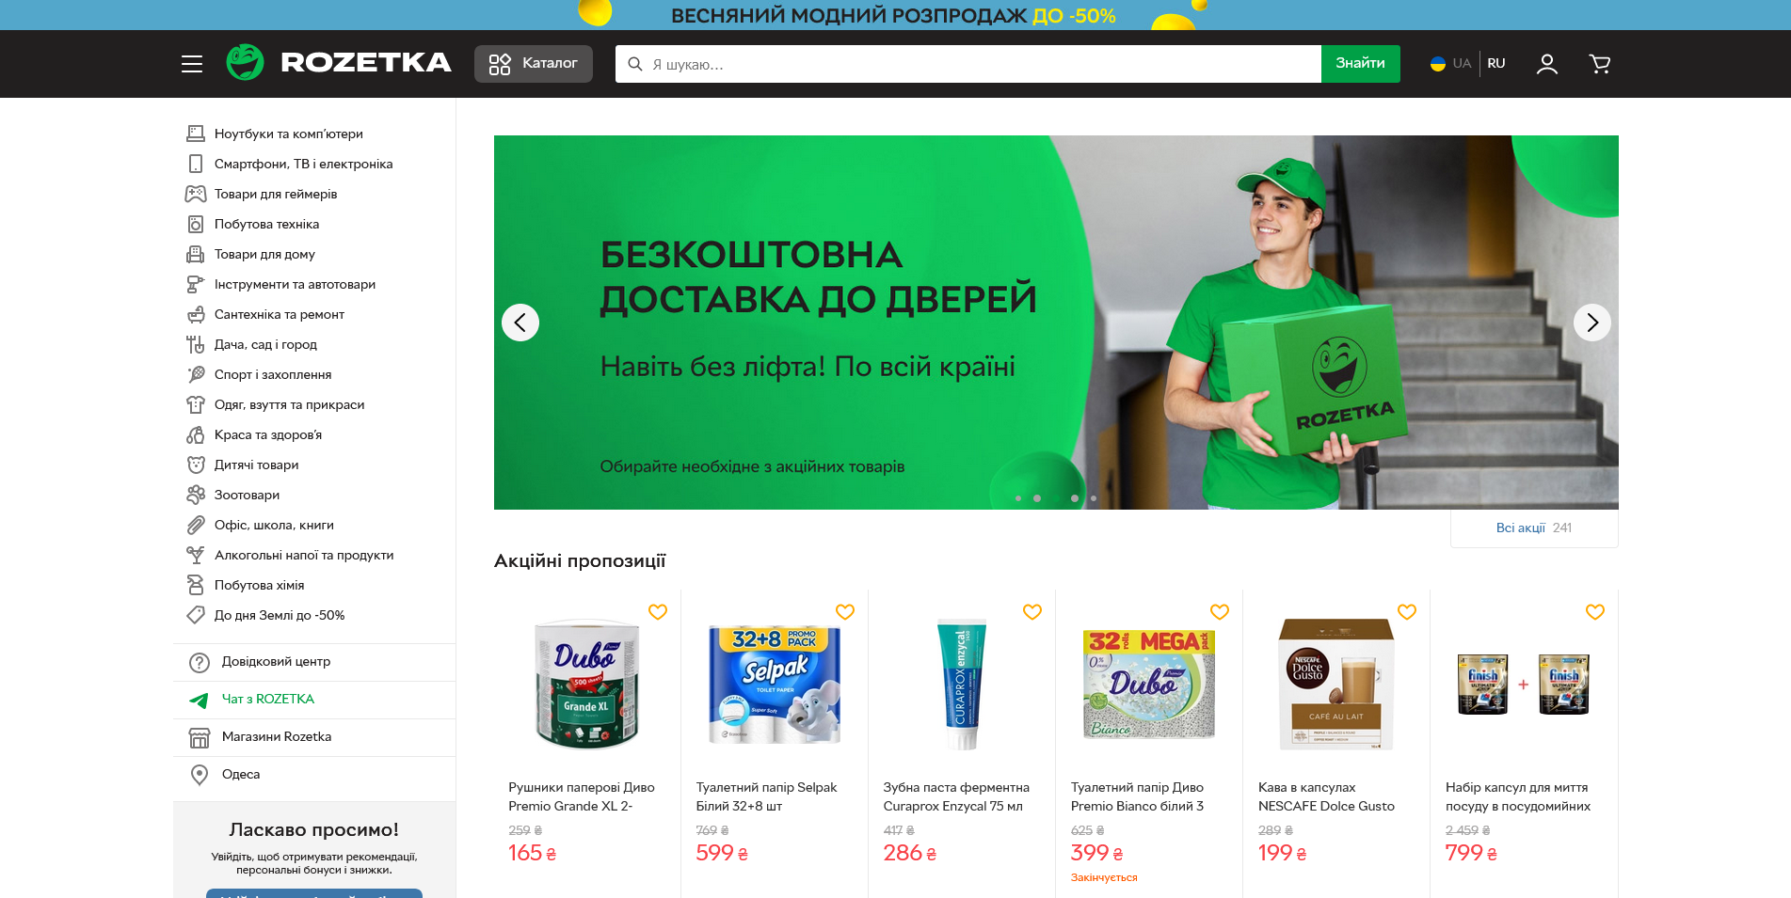
Рисунок 2.1 – Головна сторінка інтернет-магазину «Rozetka» на ПК

При переході на веб-сайт, користувач потрапляє на головну сторінку. Перше, на що відвідувач зверне увагу, буде віджет з пропозиціями, який містить інформацію про нові послуги, товари, акційні пропозиції та знижки, для привертання уваги.
З лівого боку присутнє меню товарів, розділене по категоріям, що досить зручне для використання. Його присутність спрощує навігацію для покупця, дозволяючи легко переглядати потрібні категорії та швидко переміщуватися між ними.
При переході до відповідної категорії товарів, користувач потрапляє на сторінку вибору підкатегорій, таких як «Ноутбуки», «Монітори», «Аксесуари та електроніка» тощо. Для прикладу наведено перехід у категорію «Комп’ютери та ноутбуки».

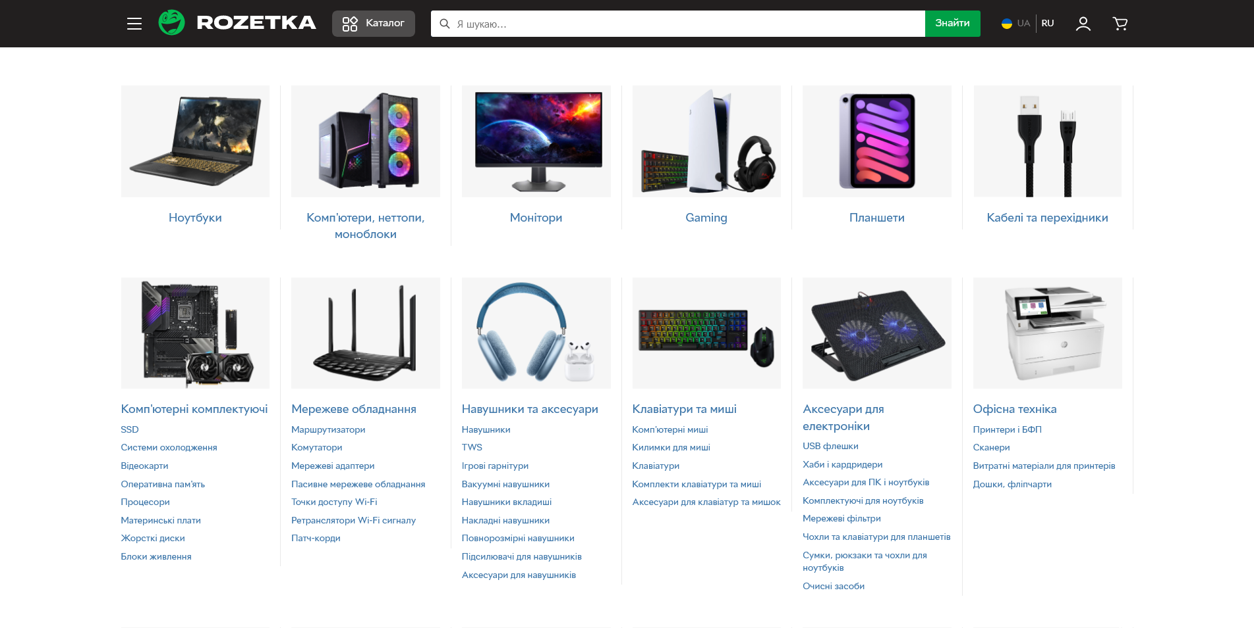
Рисунок 2.2 – Приклад переходу до категорії товарів «Комп’ютери та ноутбуки»

Важливою функцією також є рядок пошуку. Він знаходиться у верхній частині сторінки. За його допомогою, користувач може ввести назву або ключову фразу і система відобразить результати. Пошук значно спрощується додатковими функціями, такими як підказки, автозаповнення та фільтри, що спрощують пошук. Також рядок пошуку має важливу властивість – «sticky». Тобто під час прокручування сторінки «header», або «шапка», у якій розташовується рядок пошуку, у якийсь момент «прилипає» до верхньої частини, незалежно від того, наскільки далеко здійснено прокручування.
Кошик онлайн-магазину – інтерактивна частина сторінки, яка має такі можливості:
- Додавання або/та видалення товару;
- Відображення вартості;
- Редагування замовлення;
- Збереження товарів.
Кошик є важливим елементом, оскільки допомагає покупцям зібрати вподобаний товар в одному місці і зручно керувати ним перед оформленням замовлення
Особливу увагу приділено користувачам, які використовують мобільні пристрої. Завдяки використанню адаптивного дизайну, зручний функціонал доступний всім відвідувачам на різних пристроях, хоча з деякими відмінностями. Для мобільних телефонів, за замовчуванням, відсутнє меню вибору категорій. Користувачу необхідно відкривати його власноруч, натиснувши на так звану іконку «Гамбургер».
«Гамбургер» — усталена назва іконки, що складається з трьох паралельних горизонтальних ліній, що символізують список меню. На початку 2010-х років вона стала стандартом зображення кнопки меню в графічному інтерфейсі. Назва «гамбургер» прижилася через те, що три лінії іконки нагадують три шари гамбургеру[4].

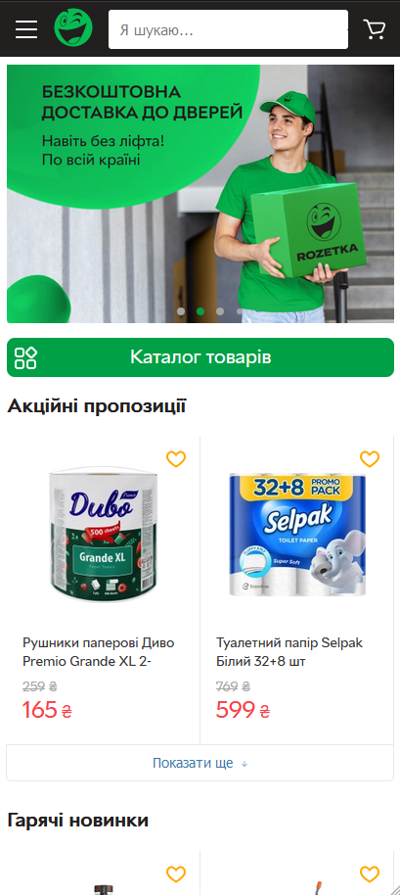
Рисунок 2.3 – Головна сторінка на мобільному пристрої Galaxy Note 20 Android 11

На планшетних комп'ютерах відмінність від декстопної версії полягає лише у адаптуванні розмірів до екрану даного пристрою.

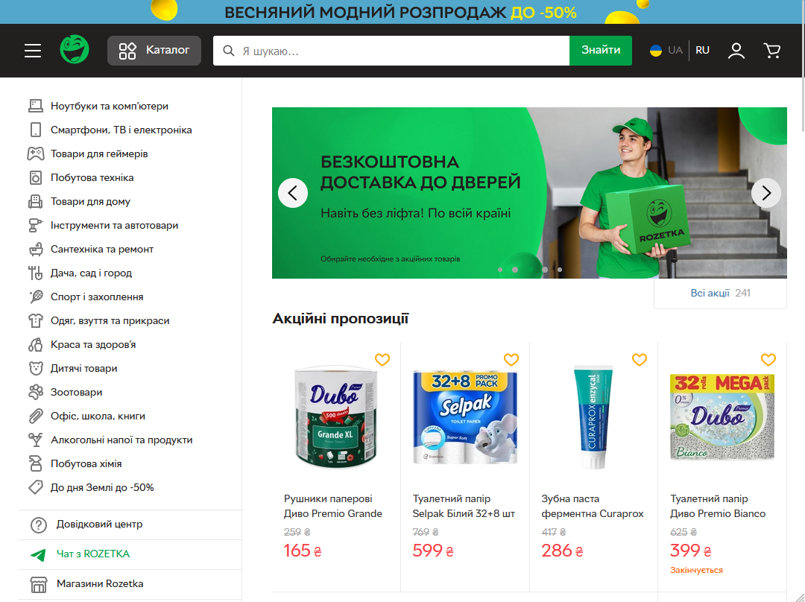
Рисунок 2.4 – Головна сторінка на пристрої iPad iPadOS 14.7.1

2.2 Аналіз вимог комерційних компаній до веб-сайту

Аналіз вимог комерційних компаній до веб-сайту є важливим етапом, оскільки визначає необхідну функціональність веб-сайту в залежності від специфіки та цілей бізнесу.
Серед комерційних веб-сайтів можна виділити такі типи:
- Інтернет-магазини;
- Маркетплейси;
- Рекламні;
- Корпоративні;
Інтернет-магазини призначені для продажу великої кількості різних товарів компанії онлайн. Тому даний тип має такі основні вимоги:
- Каталог товарів та послуг;
- Кошик для додавання товарів та оформлення замовлення;
- Система оплати;
- Зворотній зв’язок з клієнтами;
Маркетплейси мають такі ж вимоги як і Інтернет-магазини, але відмінність полягає у тому, що крім власних товарів такий тип надає інфраструктуру для продажу інших користувачам та компаніям. Тож ще однією вимогою буде персональний кабінет для користувачів.
Рекламні веб-сайти призначенні для рекламування продукту, бренду чи послуги. Зазвичай складаються з однієї сторінки. Їхньою метою є спонукання відвідувача до конкретної дії, наприклад покупка товару, за допомогою візуальних елементів та короткого опису. Такий тип вимагає лише форму зворотного зв’язку та кнопку дії.
Корпоративні платформи презентують компанію, її продукцію та послуги. Мають більш розгорнуту інформацію про діяльність та продукцію компанії на відміну від інших типів. Важливою вимогою таких платформ є можливість спілкування з клієнтами та партнерами. Додатково може містити каталог товарів та послуг з більш детальним описом.

2.3 Визначення ключових функцій веб-сайту для комерційного використання

Серед різних типів комерційних веб-сайтів проглядається спільна вимога компаній до них – зворотній зв’язок з відвідувачами. Така можливість може реалізовуватись різними способами: контактна форма, спливаючий віджет для чату з представником компанії або більш традиційний спосіб зв’язку по телефону. Тому така вимога є ключовою для комерційних веб-сайтів.
Вимога до каталогу товарів та послуг є спільною для інтернет-магазинів, маркетплейсів та корпоративних веб-сайтів, оскільки вони потребують чіткого та структурованого представлення інформації про товари.
Інформація про компанію та її продукцію важлива для корпоративних платформ, але також може бути присутня на інтернет-магазинах і маркетплейсах.

Висновок до розділу 2

У даному розділі, на основі інтернет-магазину «Rozetka», проведено аналіз сучасного стану комерційних веб-сайтів, визначено різні типи комерційних сайтів і вимоги компаній до них, проаналізовано ключові функції, необхідні для комерційного веб-сайту.
Інтернет-магазин "Rozetka" ілюструє відмінну функціональність та велику увагу до користувацького досвіду. Декілька ключових аспектів, які можна виділити:
- Зручна навігація: меню товарів, розділене по відповідним категоріям, значно спрощує процес пошуку і дозволяє легко та швидко переміщуватися між категоріями.
- Функціональний пошук: рядок пошуку з підказками, автозаповненням та фільтрами спрощує пошук для користувачів та допомагає їм знаходити потрібні товари.
- Інтерактивний кошик: наявність інтерактивного функціоналу кошика дозволяє користувачам керувати своїми замовленнями перед оформленням покупки.
- Адаптивний дизайн: застосування адаптивного дизайну забезпечує зручний функціонал для користувачів на різних пристроях, що підвищує доступність веб-сайту для широкого кола аудиторії.
В аналізі вимог комерційних веб-сайтів було виявлено різні типи веб-платформ, такі як інтернет-магазини, маркетплейси, рекламні сторінки, корпоративні платформи та сервіси надання послуг. Кожен з цих типів має свої унікальні функції та вимоги.
Важливою перевагою аналізу є можливість визначення типу веб-сайту та визначення необхідного функціоналу для досягнення мети бізнесу. Зокрема, аналіз дозволяє виявити потрібні функції, такі як каталог товарів/послуг, система оплати, зв'язок з відвідувачами, що допомагає підвищити ефективність веб-проєкту.
Враховуючи аналізовані функції та їх важливість для комерційних веб-сайтів, можна зробити висновок, що вдалий вибір типу веб-платформи та ретельна розробка функціоналу є ключовими етапами у створенні успішного веб-проєкту для бізнесу.

3. РОЗРОБКА ВЕБ-ПРОЄКТУ ДЛЯ КОМЕРЦІЙНОЇ КОМПАНІЇ «Агроспецмонтаж ЛТД»

3.1 Визначення технічних вимог та розробка архітектури

3.1.1 Аналіз вимог комерційної компанії «Агроспецмонтаж ЛТД» до веб-сайту
Компанія «AGROSM» спеціалізується на виготовленні зерносушильного обладнання та супутніх виробів, тому для такої компанії обрано веб-сайт корпоративного типу для детального каталогу товарів, які міститимуть опис товару, технічні характеристики та демонстраційний матеріал.

3.1.2 Аналіз популярних CMS
Сьогодні існує велика кількість систем управління змістом, які надають можливість створювати веб-сайти без знань програмування та дизайну. Нижче наведено відсоток використання популярних CMS на веб-сайтах[5]:

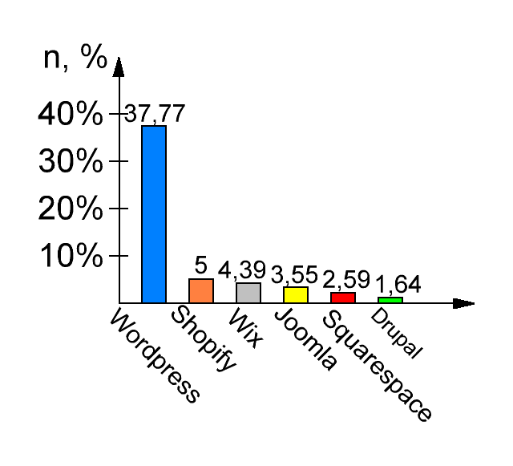
Рисунок 3.1 – Графік використання популярних CMS на вебсайтах
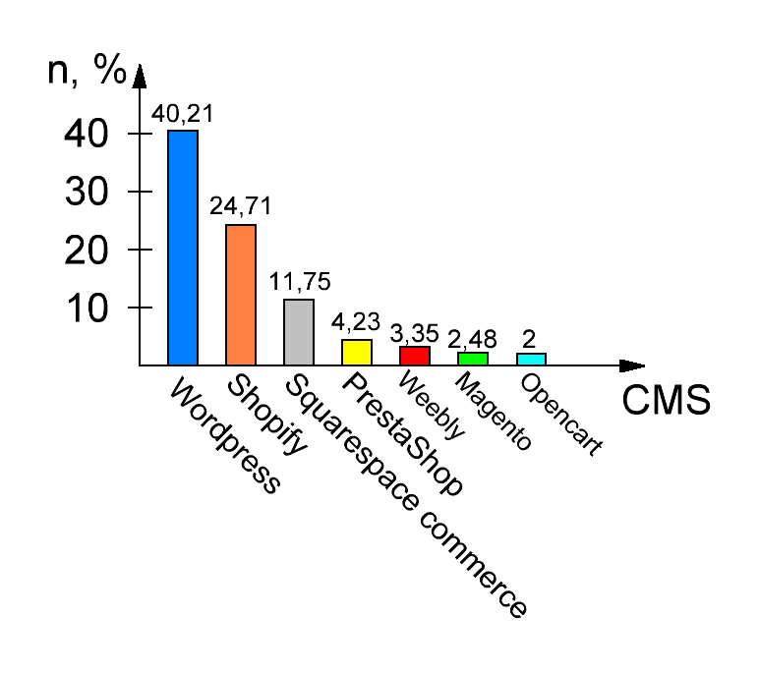
Рисунок 3.2 – Графік використання популярних CMS на комерційних веб-сайтах

Як видно з графіків, WordPress найчастіше використовується на сайтах. Це пояснюється кількома причинами:
- Простий та інтуїтивно зрозумілий дизайн та навігація;
- Велика кількість плагінів та тем. Їхнє встановлення виконується без навичок програмування. Достатньо лише натиснути кнопку встановлення та активації;
- Велика спільнота та підтримка; Дана CMS має велику спільноту розробників, які постійно розробляють плагіни, теми та інструменти.
- Проста SEO-оптимізація. Інтегровані в функціонал SEO-інструменти та простий код, який добре індексують пошукові системи;
- Широкий спектр можливих типів веб-сайтів: блоги персональні сторінки, корпоративні, інтернет-магазини, портфоліо, новинні, онлайн-журнали, навчальні платформи та ін.;
- Вартість. Базова версія є безкоштовною та має відкритий вихідний код, завдяки чому збільшується доступність.
- Оновлення. Регулярні оновлення покращення функціональності та безпеки;
- Інтеграція сервісів. WordPress підтримує велику кількість різних Інтернет-сервісів та платформ – соціальні мережі, платіжні шлюзи та ін. Також є можливість легкої інтеграції маркетингових та аналітичних платформ.
Shopify – CMS, яка використовується лише для електронної комерції. Хоча вона і має всі необхідні інструменти для продажу товарів, використовується рідше. Нижче наведено мінуси даної CMS:
- Вартість. Базовий тариф для індивідуальних підприємців коштує 24 долари на місяць;
- В порівнянні з Wordpress, має меншу гнучкість налаштування;
- Важче сприймається новачками;
Squarespace – популярна платформа створення веб-сайтів, націлена на швидкість та простоту розробки сайтів без знань програмування. Надає власний хостинг та доменні імена. Мінуси:
- Базова місячна підписка коштує 25 доларів на місяць;
- Залежність від платформи. Відмова від платної підписки сайт припиняє роботу, а його повноцінне перенесення на іншу CMS неможливе;
- Не підходить для складних проєктів;

3.1.2 Технічні вимоги для CMS WordPress
З проаналізованих вище CMS, обрано WordPress. Необхідні системні вимоги хостингу для CMS Wordpress вказані на офіційному сайті[6]
Для роботи WordPress рекомендується хостинг, який підтримує:
- PHP версії 7.4 або вище.
- MySQL версії 5.7 або вище АБО MariaDB версії 10.3 або вище.
- HTTPS протокол
Це все, що потрібно. В якості веб-сервера ми рекомендуємо Apache або Nginx як найбільш надійні і функціональні, але в загальному випадку підійде будь-який сервер з підтримкою PHP і MySQL. Варто зауважити, що ми не можемо протестувати всі можливі конфігурації на відсутність проблем, але кожен з хостів на нашій сторінці хостингу підтримує вищесказане і багато іншого без проблем.
Якщо на сервері доступні тільки старі версії PHP і MySQL, WordPress також працює на PHP 7.0+ і MySQL 5.0+, проте підтримка цих версій припинена, і вони можуть стати загрозою безпеки вашого сайту.
Тож при виборі хостингу необхідно врахувати перераховані вище вимоги.
Хостинг cityhost.ua відповідає всім вище переліченим вимогам. Нижче наведено порівняння тарифних планів:

Тариф | Apartment | Apartment+ |  | Loft | Penthouse
Ціна, грн/міс. | 143,82 | 202,98 |  | 302,94 | 380,72
Місце на диску, Гб | 10 | 20 |  | 40 | 60
Сайтів/піддоменів | ∞
SSL сертифікат | Безкоштовно
MySQL 5,7-8,0 | ∞
PHP 5,2-8,3 | Присутній
PHP memory limit, Mб | 512 | 1024 | 1024 |  | 1536
HTTP/2 | Присутній
Таблиця 3.1 – Порівняння тарифних планів хостинг провайдера «cityhost.ua»

Також для веб-сайту необхідна реєстрація доменного ім’я. Для даного веб-проєкту обрано домен agrosm.com.ua. Доменна зона .com.ua – національна доменна зона України верхнього рівня для комерційних організацій, які працюють в Україні.

3.1.3 Архітектура веб-проєкту
Архітектура веб-сайту компанії «Агроспецмонтаж ЛТД» має типову клієнт-серверну модель. Вона складається з таких елементів:
- Клієнти;
- Інтернет або інша мережа;
- Сервер;
- Додаток;
- База даних;
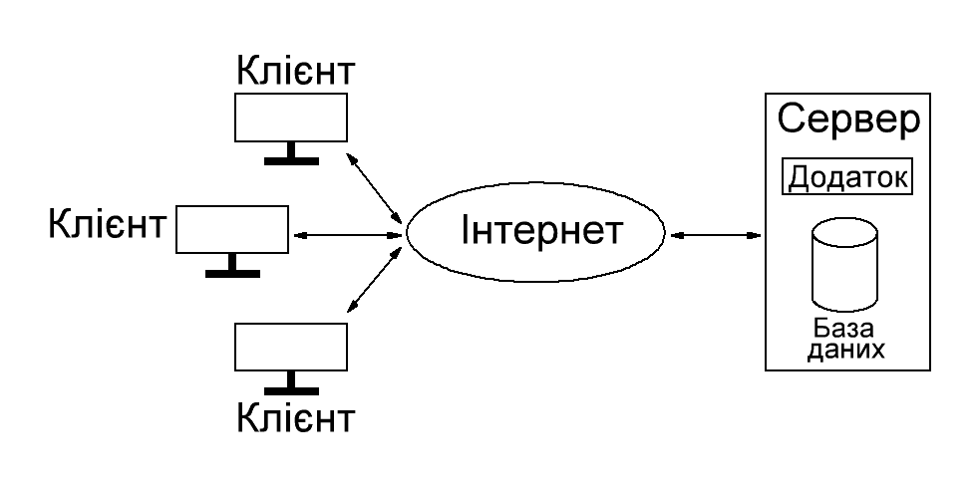
Рисунок 3.3 – Архітектура веб-сайту компанії «Агроспецмонтаж ЛТД»

Через протокол HTTPS клієнти через Інтернет надсилають запити на сервер. Сервер обробляє запит та передає його додатку. Додаток, в свою чергу, виконує певні операції, формує відповідь та надсилає її серверу. Далі все відбувається в зворотному порядку – через Інтернет сервер надсилає відповідь клієнтам, клієнтський пристрій аналізує вміст відповіді та відображає її вміст.
Якщо запит сервера вимагає доступу до БД, додаток формує SQL-запит, отримує необхідні дані та формує відповідь.

3.2 Розробка дизайну та користувацького інтерфейсу веб-сайту

3.2.1 Інформаційна архітектура
Інформаційна архітектура веб-сайту компанії «Агроспецмонтаж ЛТД» має наступну архітектуру:
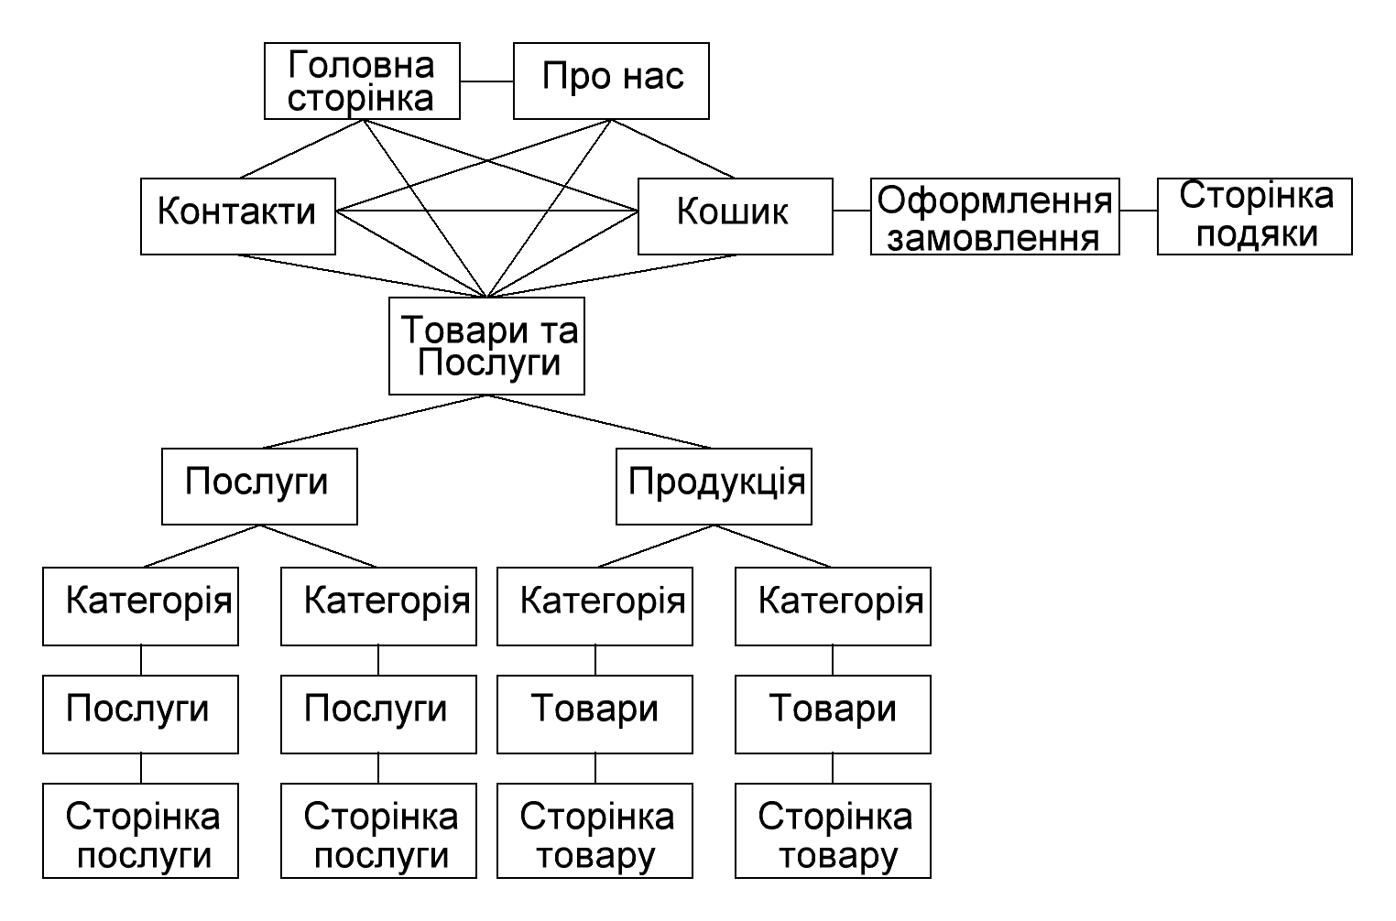
Рисунок 3.4 - Інформаційна архітектура веб-сайту компанії «AGROSM»

Сторінки «Головна», «Про нас», «Контакти», «Кошик», «Товари та Послуги» мають однакову ієрархію.
Починаючи зі сторінки «Товари та Послуги» можна побачити чітку ієрархію сторінок, де розділи «Послуги» та «Продукція» розгалужуються на категорії, які, в свою чергу, ведуть до окремих сторінок послуг та товарів, а ці, так само, ведуть до сторінок конкретних товарів. Така ж структура присутня і для сторінки «Кошик».
Слід зауважити, що меню сайту (хедер) присутнє на всіх сторінках, за винятком сторінок "Оформлення замовлення" та "Сторінка подяки". Хедер містить навігаційні посилання до основних розділів: "Головна сторінка", "Про нас", "Контакти", "Кошик", "Товари та Послуги".

3.2.2 Навігація
Секція навігації веб-сайту компанії «Агроспецмонтаж» розділена на дві частини: у першій частині, з лівого боку, розміщено логотип та скорочену назву компанії, в другій – всі інші елементи навігації.
Меню навігації розпочинається з логотипу та назви компанії, що розміщені у лівому куті. Таке розміщення забезпечує впізнаваність компанії та слугує як елемент навігації повернення на головну сторінку.
З правого боку розміщено елементи з посиланнями на інші сторінки, кнопка пошуку та кошик.

Рисунок 3.5 – Меню навігації веб-сайту компанії «AGROSM»

Основні посилання для навігації по сайту:
- Головна: Повернення на головну сторінку сайту;
- Товари та Послуги: Перехід до розділу, де представлений асортимент товарів та послуг компанії;
- Контакти: Сторінка з контактною інформацією для зв'язку з компанією;
Розділ "Про нас" містить додаткове підменю:
- Про компанію: Розділ з інформацією про історію та діяльність компанії;
- Сертифікати та ліцензії: Інформація про отримані компанією сертифікати та ліцензії;
- Прайс-листи: Розділ з прайс-листами, де представлені ціни на товари та послуги компанії;
- Галерея: Фото об’єктів та продукції компанії.

3.2.3 Вибір кольорової гамми
Для оформлення сайту AGROSM було обрано наступну колірну палітру:
- Білий (#ffffff, RGB: 255, 255, 255): Використовується як основний фон хедера, карточок товарів, кнопок та колір тексту.
- Світло-сірий (#D9D9D9, RGB: 217, 217, 217): Використовується як основний фон сайту;
- Темно-сірий (#353535, RGB: 53, 53, 53): Використовується для фону футера (підвалу);
- Темно-зелений (#008F72, RGB: 0, 143, 114): Один з основних акцентних кольорів, що відображає бренд компанії та асоціюється з природою та сільським господарством. Використовується як фон деяких секцій, фон кнопок та колір тексту;
- Середньо-зелений (#049F82, RGB: 4, 154, 130): Допоміжний акцентний колір, який додає додаткову глибину і варіативність в оформленні сайту. Використовується для заголовків на темно-сірому фоні (#353535, RGB: 53, 53, 53).

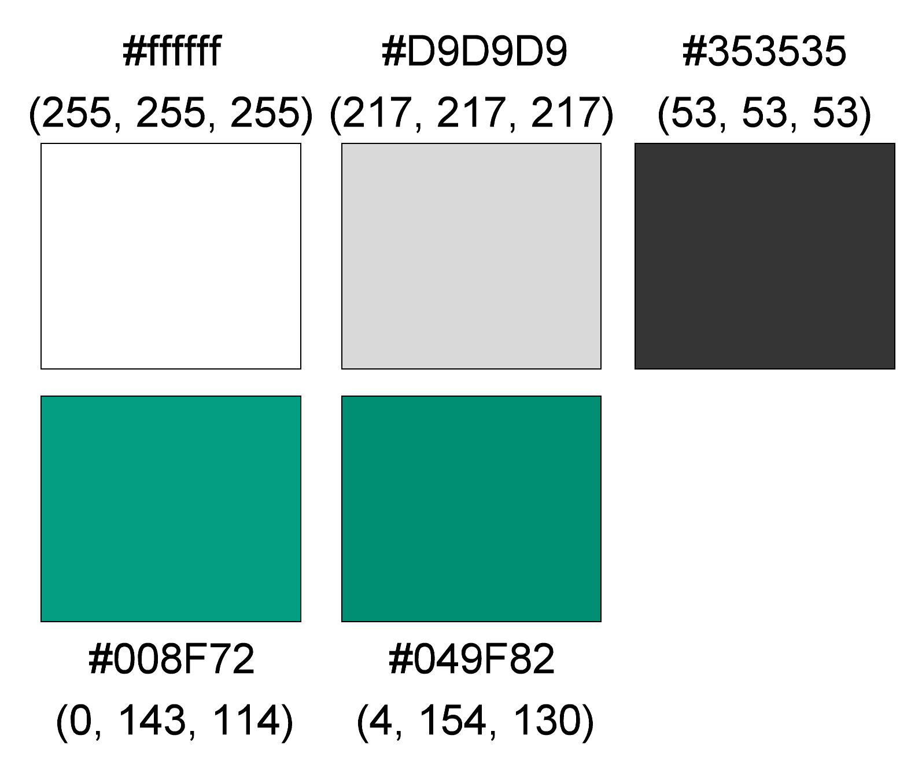
Рисунок 3.6 – Кольори веб-проєкту для компанії «AGROSM»

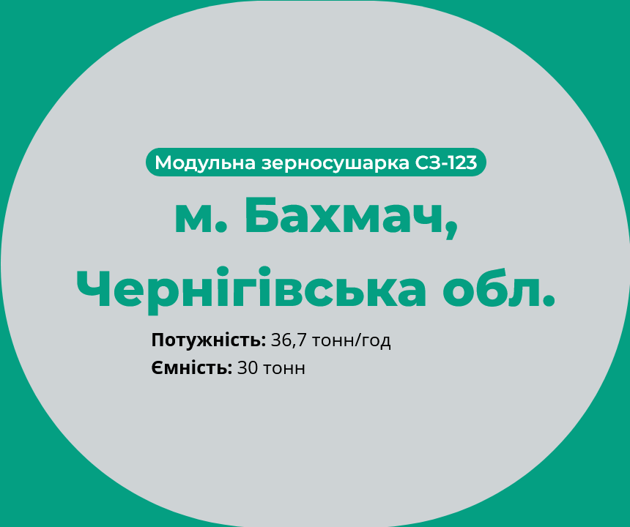
Рисунок 3.7 – Приклад використання колірної палітри

3.2.3 Типографіка
Для створення естетично привабливого та легко читабельного веб-сайту компанії «AGROSM» було обрано наступні шрифти: «Montserrat» та «Open Sans».
Для заголовків та підзаголовків використовується шрифт Montserrat. Цей шрифт обраний за свою сучасну та чітку стилістику, яка додає професійного вигляду та підкреслює важливі елементи сайту. Веб-дизайнери часто називають його стандартним шрифтом для заголовків.
Для основного тексту ми обрали шрифт Open Sans. Цей шрифт забезпечує хорошу читабельність на різних пристроях та розмірах екрану, що є важливим для зручності користувачів.

3.2.5 Дизайн сторінки товарів
Для покращення користувацького досвіду на веб-сайті важливо правильно організувати розташування карток товарів. Нижче представлено перший варіант розміщення карток:

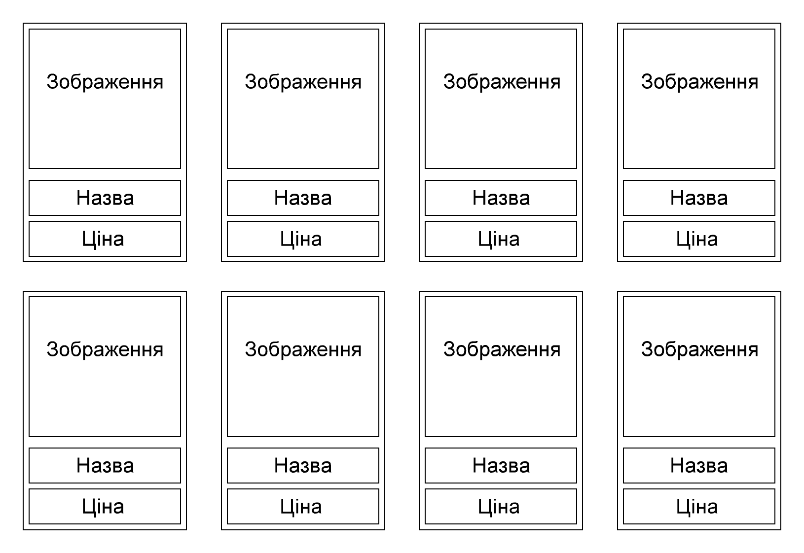
Рисунок 3.8 - Перший варіант розташування товарів

Картки товарів розташовані у вигляді сітки з чотирма колонками. У верхній частині кожної картки знаходиться зображення товару. Під зображенням розташована назва товару. Нижче назви знаходиться ціна товару.
При наведенні на картку, внизу під ціною з'являється кнопка "Купити". Це додає інтерактивності та полегшує процес покупки, роблячи його більш інтуїтивно зрозумілим для користувачів.
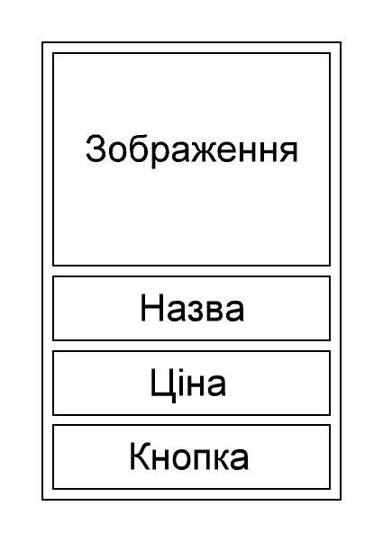
Рисунок 3.9 - Приклад появи кнопки при наведенні на товар

Але перший варіант зручний не для всіх користувачів та підходить не для всіх пристроїв, тому передбачено другий варіант розташування карток товарів:

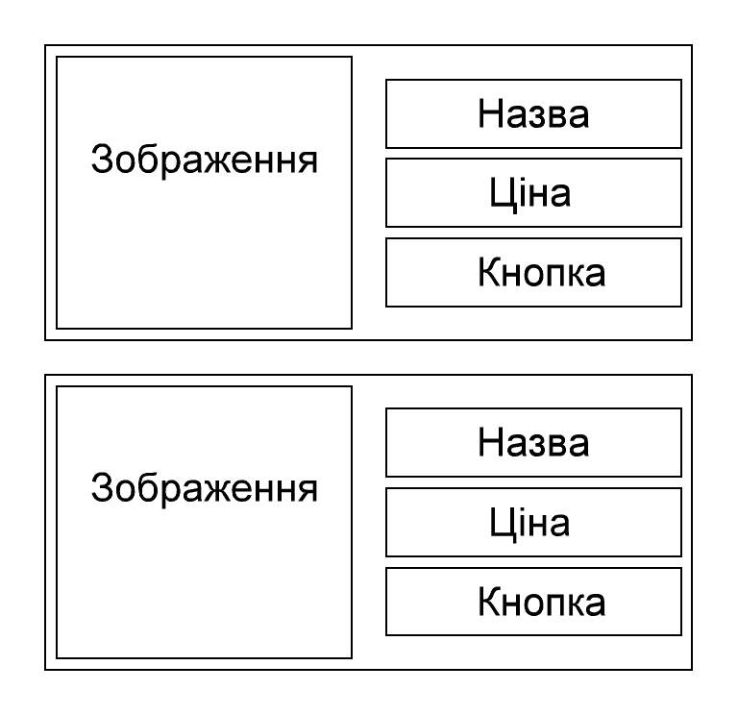
Рисунок 3.10 - Другий варіант розташування товару

Даний варіант розміщує всі товари в одному стовпці, що дозволяє відвідувачам послідовно переглядати товари.

3.3 Вибір необхідного функціоналу та інструментів веб-сайту

Для забезпечення ефективної роботи веб-сайту на платформі WordPress, важливо використовувати відповідні плагіни, які додають необхідний функціонал і покращують взаємодію з користувачами. Нижче представлено опис основних плагінів, які використовуються на веб-сайті:
- Elementor - це один з найпопулярніших плагінів для створення сторінок за допомогою конструктора перетягування. Він дозволяє легко створювати професійні та адаптивні веб-сторінки без знань кодування. Elementor включає велику кількість готових шаблонів, віджетів і елементів, які допомагають швидко створити унікальний дизайн;
- WooCommerce – це потужний плагін для WordPress, який перетворює сайт на повноцінний інтернет-магазин. Він забезпечує інтуїтивно зрозумілий інтерфейс для створення та управління товарами, налаштування платіжних шлюзів, обробки замовлень та доставки. WooCommerce підтримує різноманітні розширення, що дозволяють адаптувати функціонал магазину під специфічні потреби бізнесу.
- WooCommerce Cart Abandonment Recovery - допомагає зменшити кількість покинутих кошиків у вашому інтернет-магазині. Плагін автоматично надсилає нагадування електронною поштою клієнтам, які не завершили покупку. Він включає налаштовувані шаблони електронних листів та можливість відстеження конверсій, що дозволяє повернути втрачені продажі.
- Rank Math SEO – провідний плагін для оптимізації веб-сайтів для пошукових систем. Він пропонує потужні інструменти для аналізу ключових слів, оптимізації мета-тегів, створення XML-карт сайту та управління перенаправленнями. Rank Math SEO також допомагає покращити читабельність контенту і дає рекомендації щодо його покращення.
- Nitro Pack – інструмент для оптимізації веб-сайтів, який значно підвищує швидкість завантаження сторінок та продуктивність. Для оптимізації використовує сучасні методи, такі як кешування вмісту, зменшення розмірів файлів, оптимізація зображень, Lazy Load та ін.
- FunnelKit – плагін для створення власних сторінок оформлення замовлення. Дозволяє створити для користувача певну послідовність сторінок для оформлення замовлення.
- Smart Slider – це плагін для створення інтерактивних та адаптивних слайдерів для сайту. Він пропонує зручний інтерфейс для створення слайдів за допомогою конструктора перетягування, підтримує анімації та переходи, інтеграцію з різними джерелами контенту (постами, відео, зображеннями) та забезпечує повну адаптивність для різних пристроїв.
- TablePress – це плагін, який дозволяє легко створювати та керувати таблицями на сайті. Він пропонує зручний інтерфейс для введення даних та їхнього форматування, підтримує імпорт та експорт таблиць у форматах Excel, CSV, HTML і JSON. Таблиці, створені за допомогою TablePress, можуть бути інтерактивними та містити сортування, фільтрацію та пошук.
- MapGeo – використовується для інтеграції інтерактивних мап. Функціонал передбачає мапи з різними шарами даних.
- MetForm – плагін для створення та керування формами веб-сайту. Дозволяє легко створювати та налаштовувати форми за допомого плагіну Elementor. Дозволяє налаштовувати сповіщення для адміністраторів про нові відправлені форми.
- WP-Mail-SMTP – популярний плагін для доставки електронних листів з сайту. Доставка листів виконується за допомогою протоколу SMTP. Підтримує всі популярні SMTP-сервери, такі як Google/Gmail, 365/Outlook а також можливе налаштування власного SMTP-серверу від провайдера.

3.4 Підвищення ефективності веб-проєкту через оптимізацію та SEO

3.4.1 SEO
«Rank Math SEO» – потужний інструмент SEO для пошукових систем. Плагін надає широкий спектр інструментів та функцій, що дозволяють покращити видимість вашого сайту в пошукових системах і, як результат, залучити більше відвідувачів.
Основні функції Rank Math SEO:
- Аналіз контенту: Плагін аналізує вміст ваших сторінок та статей, надаючи рекомендації щодо покращення тексту для кращої оптимізації.
- Метадані: Rank Math SEO дозволяє легко додавати мета-описи, заголовки та ключові слова, що є важливими для пошукових систем.
- Карта сайту: Плагін автоматично створює XML-карту сайту, яка допомагає пошуковим системам краще індексувати ваш сайт.
- SEO для зображень: Додає можливість оптимізації зображень, включаючи атрибути «alt» та «title».
- Перенаправлення: Rank Math SEO включає функціонал для налаштування перенаправлень , що допомагає зберігати SEO-рейтинг при зміні структури сайту.
Основною перевагою плагіну є аналіз інформації в реальному часі та відображення правильності SEO у вигляді балів.
Для налаштування сторінки потрібно виконати такі послідовність дії:
- Встановити фокусне ключове слово або фразу, які найкраще опишуть вміст сторінки;
- Встановити заголовок сторінки, який буде відображатись на сторінці результатів пошуку;
- При потребі налаштувати постійне посилання на сторінку;
- Налаштувати мета-опис – короткий опис сторінки, що відображатиметься у результатах пошуку нижче SEO-заголовку;
- Для зображень, якщо вони використовуються, необхідно також вказати SEO-заголовок а також альтернативну назву;
Також у змісті сторінки для підвищення SEO можна виконати такі пункти:
- Використання зображень із заголовками та alt-атрибутами, що містять ключові фрази;
- Ключова фраза вживається у вмісті;
- Ключова фраза використовується у перших 10% вмісту;
- Ключова фраза присутня у заголовках чи підзаголовках.

3.4.2 Оптимізація вмісту
Для оптимізації веб-сайту використовується плагін NitroPack. NitroPack — це потужний плагін для WordPress, який спеціалізується на оптимізації швидкості завантаження веб-сайтів. NitroPack автоматично налаштовує всі аспекти оптимізації, дозволяючи розробникам зосередитися на контенті та розвитку свого сайту.
Основні функції плагіну:
- Кешування на стороні сервера;
- Оптимізація зображень;
- Оптимізація коду;
- Підключення до CDN;
- Ліниве завантаження (Lazy Loading);
Кешування дозволяє створити копію сайту на сервері, яка відправляється користувачам без повторної генерації при кожному запиті.
Ліниве завантаження – метод, який дозволяє завантажувати зображення та інші ресурси тоді, коли вони з’являться у полі видимості відвідувача.
Основною функцією є підключення до CDN. CDN є мережею, яка використовується для доставки контенту користувачам сайтів та веб-сервісів. Головний сервер, на якому зберігаються вихідні дані, створює копію веб-сайту та передає її на сервери CDN. Користувач, який знаходиться далеко від основного сервера, перенаправляється до найближчого CDN серверу завдяки чому швидкість доставки контенту зменшується.

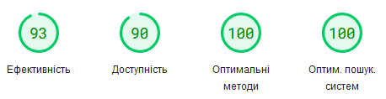
Рисунок 3.11 – Результати аналізу оптимізації сайту за допомогою сервісу «PageSpeed Insights»

Висновок до розділу 3
Для комерційної компанії «Агроспецмонтаж» проведено аналіз вимог до веб-сайту. Визначено, що веб-сайт відноситься до корпоративного типу, тобто містить інформацію про компанію та її продукцію. Обов’язковою вимогою є можливість зв’язку з відвідувачами.
Серед великої кількості різноманітних CMS WordPress виявилася найпопулярнішою. Це легко пояснити тим, що дана CMS має більшу варіативність створення сайтів: блог, новинний сайт, форум, онлайн-магазин, сайт продукту, корпоративний сайт – все це варіанти сайтів, які можливо створити.
Простота інтерфейсу є ще однією перевагою. Користувач взаємодіє з сайтом через вже готову панель адміністратора. Меню навігації розташовується з лівого та дозволяє швидко переміщуватись між розділами панелі.
Розширення функціональності базової версії WordPress виконується за допомогою встановлення відповідних плагінів. Для встановлення необхідно лише в рядку пошуку написати назву необхідного плагіну, натиснути кнопку встановити та активувати плагін.
Визначивши вимоги до веб-проєкту та проаналізувавши популярні CMS, визначено, що WordPress найкраще підходить для веб-сайту компанії корпоративного типу, оскільки дана CMS має всі необхідні функції для виконання вимог компанії.
Проаналізувавши системні вимоги для CMS WordPress обрано відповідного хостинг-провайдера. В обраний тариф «Apartment+» має наступні характеристики:

Характеристика | Значення
Ціна, грн/міс. | 202,98
Місце на диску, Гб | 20
База даних MySQL | Версія 8.0
PHP | Версія 8.2
SSL – сертифікат | Присутній
Таблиця 3.2 – Характеристики тарифного плану «Apartment+»

Ці характеристики повністю відповідають системним вимогам.
Наведена у п. 3.2.1 інформаційна архітектура веб-проєкту інтуїтивно зрозуміла користувачу. Основні сторінки «Головна», «Про нас», «Контакти», «Кошик» та «Товари та послуги» займають однакове місце в ієрархії. Починаючи зі сторінки «Товари та послуги» організована чітка ієрархія сторінок. На кожній сторінці присутнє меню навігації (крім сторінки оформлення замовлення та подяки) для простого доступу до основних розділів. Така структура надає користувачам можливість знаходити необхідні категорії чи конкретні товари а також наявність меню надає зручний до інших розділів сайту.
Картки товарів на сторінці «Товари» чи «Послуги» мають фото відповідного товару чи послуги, нижче заголовок та ціну, а при наваденні на картку з’являється кнопка «Купити». Зявдяки такому способу користувач бачить чітку коротку інформацію. Деталі можна дізнатись перейшовши на сторінку конкретного товару.
Розміщення карток має два варіанти. У першому картки розміщуються у чотири колонки. Такий варіант пришвидшує перегляд асортименту та зменшує потребу у прокручуванні сторінки. Другий варіант – картки у один стовпчик. При такому варіанті під заголовком додатково з’являється короткий опис товару. Також покупець може детальніше зосередитися на кожному товарі.
Для необхідного функціоналу веб-проєкту обрано такі плагіни:

Назва плагіну | Короткий опис
Elementor | Конструктор сторінок
WooCommerce | Створення магазину
WooCommerce Cart Abandonment Recovery | Відновлення та нагадування про покинуті кошики
Rank Math SEO | Оптимізація для пошукових систем
Funnel Kit | Власні сторінки оформлення замовлення
Smart Slider | Створення слайдерів
NitroPack | Оптимізація сайту
TablePress | Створення таблиць
MapGeo | Інтерактивні мапи
WP-Mail-SMTP | Відправками електронних листів
MetForm | Створення та керування формами
Таблиця 3.3 – Плагіни веб-проєкту для компанії «AGROSM»

Налаштування веб-сайту для пошукових систем виконано за допомогою плагіну RankMath SEO. Використовуючи його функціонал, налаштовано такі: параметри:
- Ключові фрази;
- Заголовки сторінок
- Meta-опис сторінок;
- Встановлення відповідних заголовків та «alt» назв для зображень.
Усі ці кроки оптимізували веб-сайт для пошукових систем.
Оптимізація виконана за допомогою плагіну NitroPack.

4. ТЕСТУВАННЯ ТА ПІДТРИМКА ВЕБ-ПРОЄКТУ

4.1 Тестування функціональності сайту

4.1.1 Тестування контактних форм
Тестування контактних форм – етап, якому необхідно приділяти особливу увагу, адже від форм залежить зворотній зв’язок з відвідувачами. Нижче зображено форму «Замовлення дзвінка»:
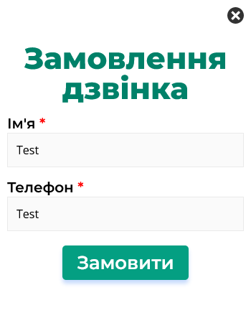
Рисунок 4.1 – Форма замовлення дзвінка
Чернові мітки після назви поля означають, що заповнення даного рядку є обов’язковою умовою для відправлення форми. Це запобігає випадковому відправленню порожніх форм.
Після вказання імені та номеру телефону, компанія отримує електронний лист на пошту з даними користувача:

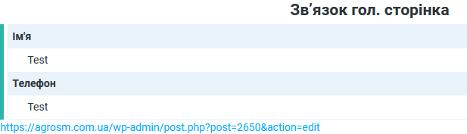
Рисунок 4.2 – Лист із даними користувача
Контактна форма на сторінці «Контакти» працює за таким самим принципом.
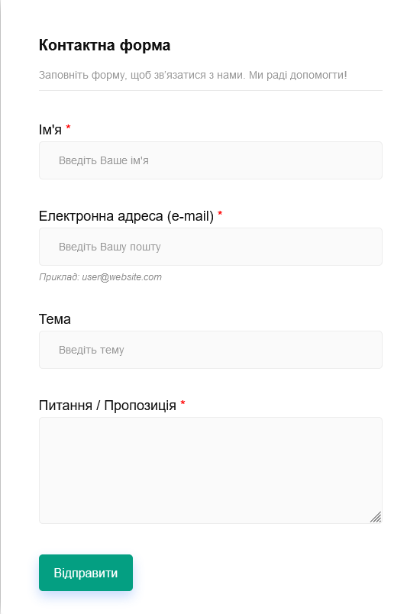
Рисунок 4.3 – Контактна форма зворотного зв’язку на сторінці «Контакти»

4.1.2 Тестування процесу оформлення замовлення
Для тестування оформлення замовлення необхідно виконати таку послідовність дій:
- Перейти на сторінку конкретного товару;
- Додати товар в кошик;
- Перейти в кошик та натиснути кнопку «Перейти до оформлення»;
- Заповнити форму;
- Натиснути кнопку замовити.
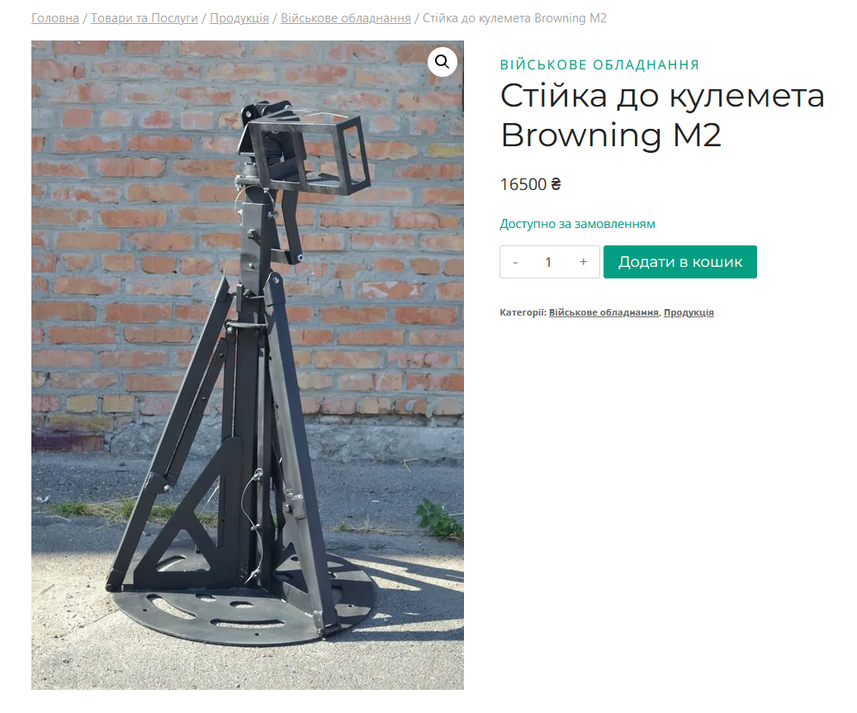
Рисунок 4.4 – Сторінка товару

Для подальших дій товар необхідно додати в кошик за допомогою відповідної кнопки.

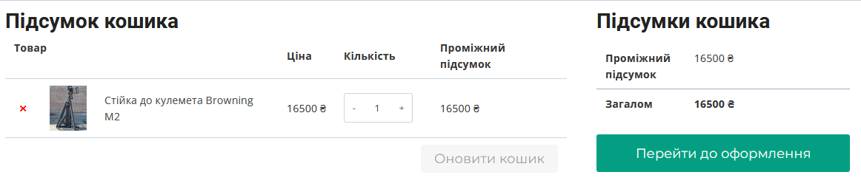
Рисунок 4.5 – Кошик товарів

Для оформлення замовлення в кошику потрібно натиснути кнопку «Перейти до оформлення», після чого покупець потрапляє на сторінку «Оформлення замовлення», на якій вказано ціну та кількість обраних товарів. Далі покупцю необхідно заповнити форму інформації про користувача:
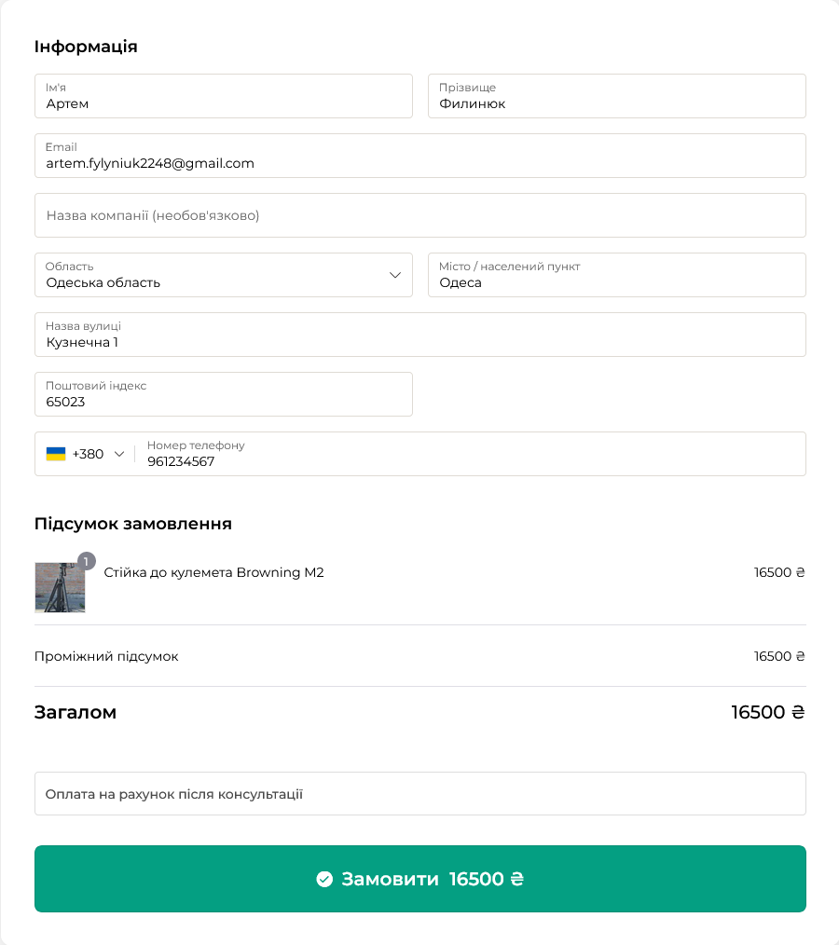
Рисунок 4.6 – Заповнена форма оформлення замовлення

Після заповнення необхідних даних, необхідно натиснути кнопку «Замовити». Потім користувач потрапляє на останню сторінку процесу замовлення – сторінка «Подяка»:
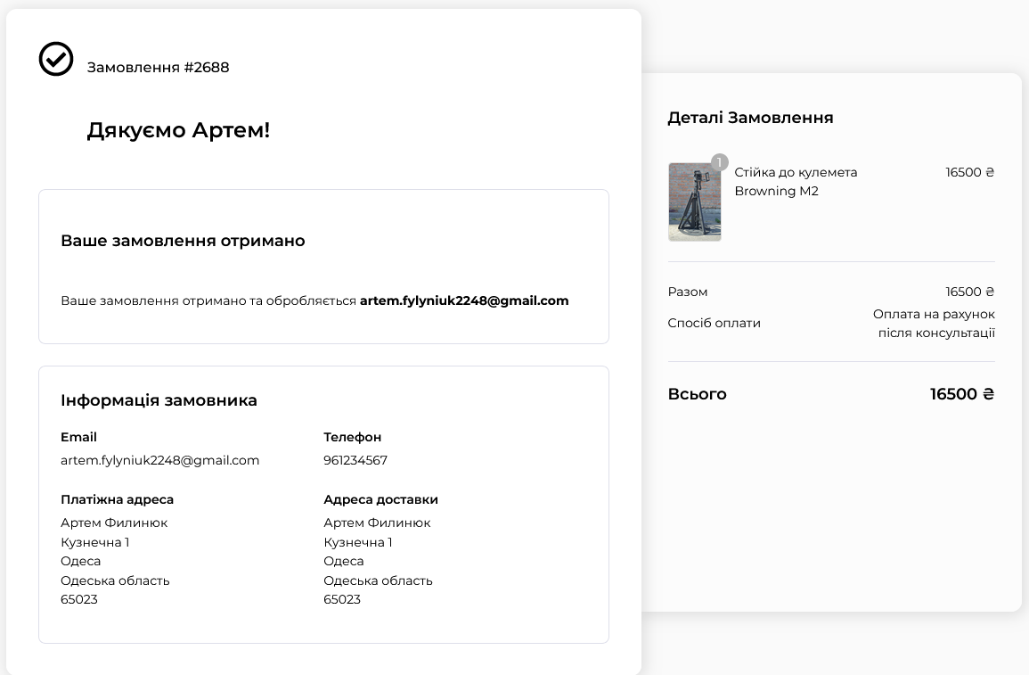
Рисунок 4.7 – Сторінка подяки

Після виконання процесу, вказаного вище, користувач отримає електронний лист із підтвердженням отримання замовлення:

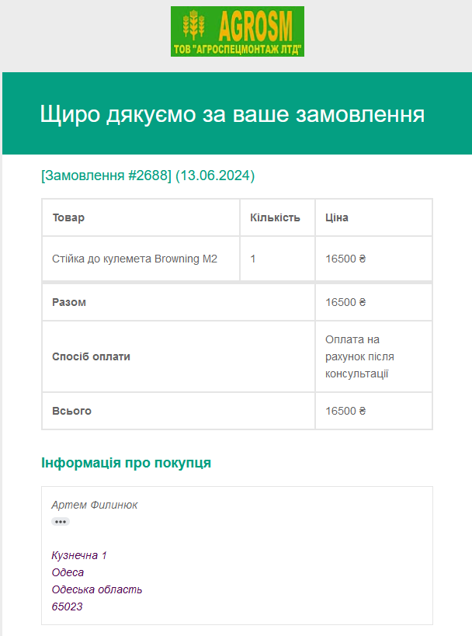
Рисунок 4.8 – Вміст електронного листа з підтвердженням отримання замовлення

4.2 Обслуговування та управління веб-сайтом після введення в експлуатацію

Після введення веб-сайту в експлуатацію для забезпечення його правильної роботи необхідно регулярно виконувати обслуговування. Технічне обслуговування складається з таких пунктів:
- Оновлення ПЗ – сюди входить оновлення CMS та всіх встановлених плагінів.
- Моніторинг працездатності – постійне стеження за навантаженням на сервер та швидкодії сайту.
- Безпека – резервне копіювання даних для подальшої можливості відновлення та впровадження SSL-сертифікату для шифрування даних в мережі;
- Виявлення та усунення технічних неполадок;
- Підтримка користувачів.
Також не слід забувати про інформаційне наповнення. Періодичне виконання таких дій по відношенню до контенту буде сприяти :
- Постійні оновлення та додавання нового вмісту;
- Видалення застарілого вмісту;
- Актуалізація інформації;
- Перевірка SEO для підвищення видимості веб-проєкту в пошукових системах;
- Аналіз ефективності контенту;
Виконання перелічених вище заходів стосовно технічного обслуговування та керування вмістом забезпечить відвідувачам з технічної сторони постійний та захищений доступ до веб-сайту а з сторони вмісту – актуальну та ефективну інформаційну складову.

Висновок до розділу 4
Перед введенням веб-проєкту в експлуатацію важливо перевірити працездатність його функціоналу. Для веб-сайту компанії «AGROSM» перевірено працездатність контактних форм та процесу оформлення замовлення.
Після внесення тестової інформації у форму та її відправленні на пошту компанії приходить лист про нову заповнену форму з введеними даними, що дозволяє консультантам швидко отримати контакти відвідувачів.
Для тестування оформлення замовлення на сторінці товарів обрано конкретну одиницю. Після чого обраний товар додано у кошик. Тут присутні дві функції: редагування кількості та видалення товарів з кошику. Далі користувачу необхідно натиснути кнопку та заповнити форму. Після чого генерується два листа: один для покупця, інший – для компанії.
Лист покупця є підтверджувальним і містить інформацію про замовленні товари та копію інформації про замовника. Лист для компанії має ідентичний вміст. Також на панелі адміністратора WordPress у вкладці плагіну «WooCommerce» з’являється повідомлення про нове замовлення з можливістю переглянути всі деталі.
Тестові замовлення підтвердили коректність роботи кошика та генерацію відповідних електронних листів для покупців і компанії. Усі отримані дані успішно відображаються на панелі адміністратора WordPress, що дозволяє швидко реагувати на нові запити та замовлення.
Після введення проєкту в експлуатацію важливо підтримувати його коректне функціонування. Перелічені у п. 4.2 пункти забезпечать високу безпеку сайту, його надійність та коректне інформаційне наповнення.

ВИСНОВКИ ТА РЕКОМЕНДАЦІЇ

Для створення веб-проєктів використовується декілька методів, які мають свої плюси та мінуси. В даній роботі було розглянуто оптимальний метод для створення веб-сайтів, а саме використання CMS.
Розроблений веб-проєкт для компанії ТОВ «Агроспецмонтаж ЛТД» використовує CMS WordPress. Вибір саме цієї системи управління вмістом було виконано через її розповсюдженість та такі особливості:
- Високий відсоток використання в мережі;
- Простота використання;
- Легке розширення базового функціоналу за допомогою плагінів;
- Безкоштовне використання;
Також розглянуто технічні вимоги CMS, обрано відповідний хостинг та зареєстровано доменне ім’я проєкту.
Розроблений веб-сайт містить кілка основних сторінок, де користувач може побачити основні відомості про компанію та її спеціалізацію. Функціональність веб-сайту включає в себе такі елементи:
- Контактні форми;
- Кошик покупок;
- Оформлення замовлення на основі форми;
- Сповіщення на електронну адресу.
Для стабільної роботи веб-проєкту рекомендується регулярне оновлення ПЗ, SEO відповідно до тенденцій та моніторинг використання ресурсів.
Результати дослідження процесу створення веб-сайту за допомогою систем управління вмістом для комерційної компанії показали, що такий метод не вимагає навичок програмування від розробника. WordPress забезпечує розробників різноманітними плагінами і шаблонами для розширення функціоналу. Це дозволяє компанії економити час та ресурси, приділяючи увагу бізнесу, а не на технічні аспекти розробки.

